Universidade Estadual de Maringá
Departamento de Informática

Disciplina Computação Gráfica

Coletânea de Exercícios

Transformações Geométricas Bidimensionais
e de Janela ViewPort

2013
Exercício-01
Num espaço 2D, uma sequência de transformações é constituída por uma reflexão em torno do eixo dos x, seguida de uma transformação de escala cujos fatores são 2 segundo x e –1 (menos um) segundo y. Construa as matrizes de cada uma duas transformações parcelares e, depois, calcule a matriz da transformação composta. O que seria necessário para que a ordem das transformações anteriores fosse comutativa?

A reflexão e a escala são representadas pelas seguintes matrizes:

$M_{r}= \left(\begin{matrix}1 & 0 \\ 0 & -1\end{matrix}\right)$ e ${ M}_{s}= \left(\begin{matrix}2 & 0 \\ 0 & -1\end{matrix}\right)$

Cujo produto, respeitando a sequência de operações do enunciado é:

$$M_{s} . M_{r}= \left(\begin{matrix}2 & 0 \\ 0 & -1\end{matrix}\right) . \left(\begin{matrix}1 & 0 \\ 0 & -1\end{matrix}\right) = \left(\begin{matrix}2 & 0 \\ 0 & 1\end{matrix}\right)$$

Em geral, estas operações são comutativas se o fator de escala for uniforme, o que não é o caso. Porém, neste caso particular, verifica-se que o produto $M_{s}.M_{r }$é igual a $M_{r }.M_{s}$.

Exercício-02
Determine a transformação de roda θº um ponto de um objeto em torno da origem. Escreva a representação matricial para esta rotação.
Resposta

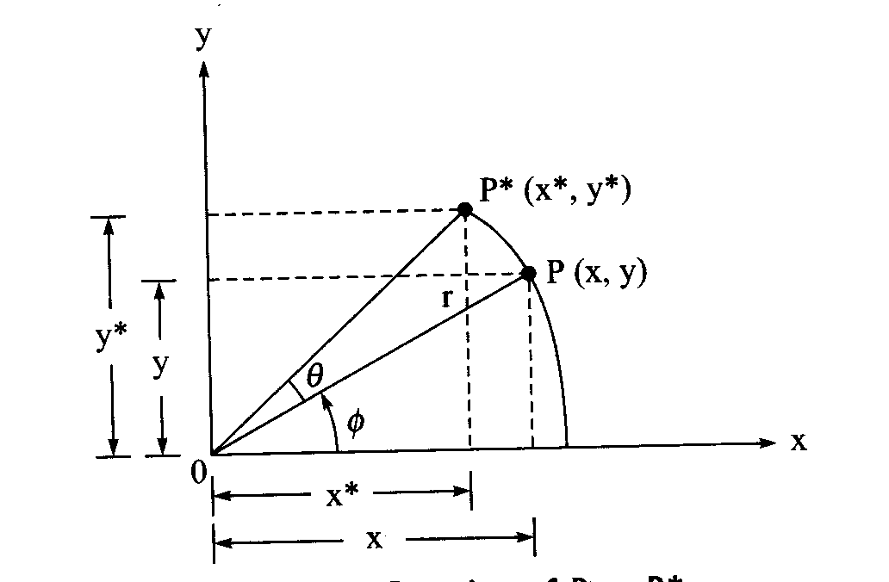

x’ = r cos(θ + ϕ)
y’ = r sen(θ + ϕ)

x = r cos(ϕ)
y = r sen(ϕ)

cos (θ + ϕ) = cos(θ).cos(ϕ) – sem(θ).sen(ϕ)
sen(θ + ϕ) = sem(θ).cos(ϕ) + cós(θ).sen(ϕ)

x’ = r (cos(θ).cos(ϕ) – sen(θ).sen(ϕ)) y’ = r (sen(θ).r cos(ϕ) + cos(θ).sen(ϕ))
x’ = r.cos(θ).cos(ϕ) – r.sen(θ).sen(ϕ) y’ = r.sen(θ).r.cos(ϕ) + r.cos(θ).sen(ϕ)

x’ = x cos(θ) – y sen(θ)
y’ = x sen(θ) + y cos(θ)

$$\left(\begin{matrix}x' \\ y'\end{matrix}\right)= \left(\begin{matrix}cos\left(θ\right) & -sen\left(θ\right) \\ sen\left(θ\right) & cos\left(θ\right)\end{matrix}\right)\left(\begin{matrix}x \\ y\end{matrix}\right)$$

a ) Determine a matriz que representa a rotação de 30º em torno da origem:

$$\left(\begin{matrix}cos\left(30\right) & -sen\left(-30\right) \\ sen\left(30\right) & cos\left(30\right)\end{matrix}\right) = \left(\begin{matrix}\frac{\sqrt{3}}{2} & -\frac{1}{2} \\ \frac{1}{2} & \frac{\sqrt{3}}{2}\end{matrix}\right)$$

b ) Quais as coordenadas do ponto (2,-4) após a rotação de 30º:

$\left(\begin{matrix}x' \\ y'\end{matrix}\right)$ = $\left(\begin{matrix}\frac{\sqrt{3}}{2} & -\frac{1}{2} \\ \frac{1}{2} & \frac{\sqrt{3}}{2}\end{matrix}\right)\left(\begin{matrix}2 \\ 4\end{matrix}\right)= \left(\begin{matrix}\sqrt{3}+ 2 \\ 1-(2\sqrt{3}\end{matrix}\right)$

Exercício-03
Considere uma transformação composta, no espaço 2D, a qual consiste numa rotação de +90º seguida de uma transformação de escala uniforme cujo fator é de 0,5. Poder-se-ia obter o mesmo resultado procedendo primeiro à transformação de escala e depois à rotação? Justifique.
Resposta

Uma transformação composta corresponde ao produto das matrizes das respectivas transformações elementares. Um produto de duas matrizes não é, em geral, comutativo e, portanto, a sequência das transformações é importante. Mas neste caso a transformação de escala pode ser representada pelo produto da matriz identidade por uma escalar. Assim, a ordem das transformações é indiferente.

Resposta alternativa: a duas dimensões (não necessitamos do espaço homogêneo porque não se consideram translações) as matrizes das transformações de escala e rotação são

$$Ms= \left(\begin{matrix}f & 0 \\ 0 & f\end{matrix}\right)=f. \left(\begin{matrix}1 & 0 \\ 0 & 1\end{matrix}\right)$$

$$Mr= \left(\begin{matrix}\cos{θ} & -sen θ \\ sen θ & \cos{θ}\end{matrix}\right)$$

Se calcularmos os dois produtos obtemos sempre o mesmo resultado que é:

$$Mr= f.\left(\begin{matrix}\cos{θ} & -sen θ \\ sen θ & \cos{θ}\end{matrix}\right)$$

Exercício-04
Determine a transformação que efetua a variação de escala (em relação a origem) de:
- a unidades na direção Ox:
- b unidades na direção Ox:
Resposta
Item a
$$\left(\begin{matrix}a & 0 \\ 0 & 1\end{matrix}\right)$$
Item b
$$\left(\begin{matrix}1 & 0 \\ 0 & b\end{matrix}\right)$$

Simultaneamente a em x e b em y:

$$\left(\begin{matrix}a & 0 \\ 0 & b\end{matrix}\right)$$

Exercício 05
A seguinte matriz é chamada de matriz de distorção linear:

$$\left(\begin{matrix}1 & a \\ b & 1\end{matrix}\right)$$

No caso especial em que b = 0, temos a chamada distorção segundo a direção 0x. Quando a = 0, temos uma distorção na direção 0y. Ilustre o efeito destas transformações de distorção linear sobre o quadrado A(0,0), B(1,0), C(1,1) e D(0,1), quando a=2 e b = 3.

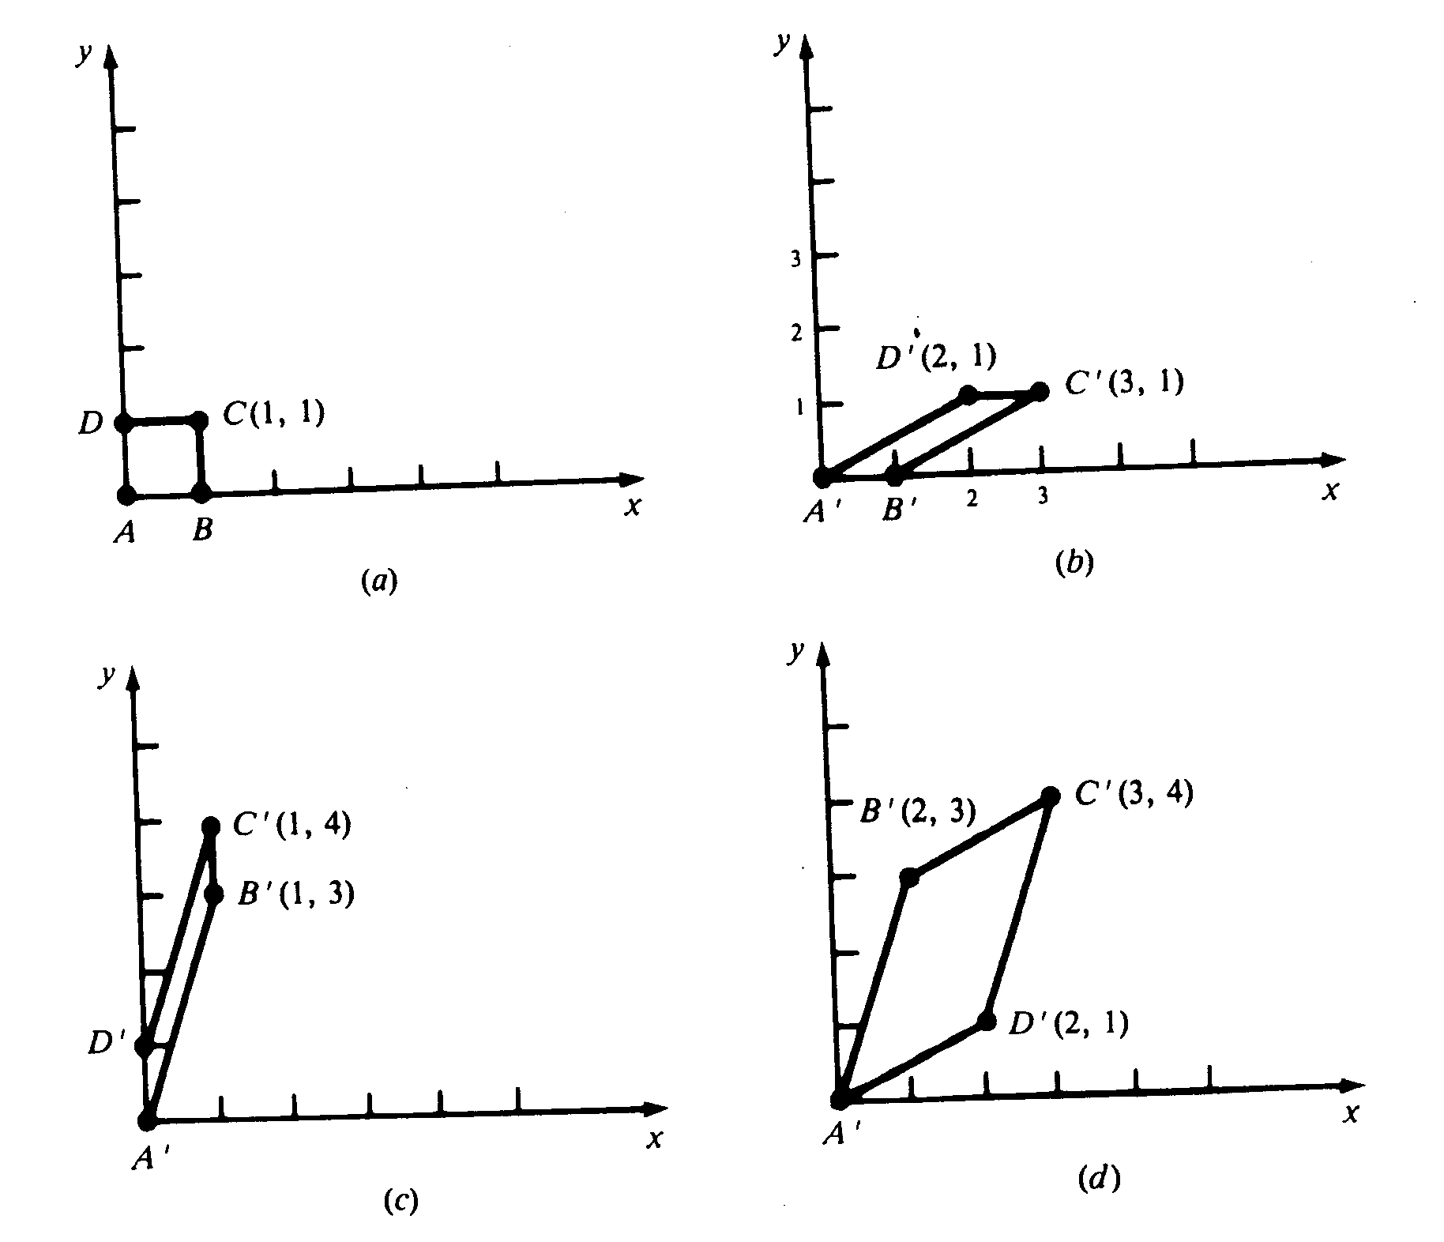

Exercício - 06
Num espaço 2D, uma sequência de transformações é constituída por uma reflexão em torno da reta y = -x, seguida por uma translação da origem do espaço para o ponto [-8,8,4] em coordenadas homogêneas no espaço 2D.
- Construa as matrizes de transformação para cada uma destas transformações elementares.
- Calcule a matriz correspondente à sequência das transformações.

Resposta
Item a:
A matriz de transformação para a reflexão em torno da reta y = -x, corresponde a esta função e a sua inversa (x = -y) e, portanto é:

$$\left(\begin{matrix}0 & -1 & 0 \\ -1 & 0 & 0 \\ 0 & 0 & 1\end{matrix}\right)$$

Ao ponto [-8, 8 ,4] corresponde o ponto [-2, 2, 1] e, portanto, a matriz de translação será (note que a 3ª coluna poderá também ser escrita como 8, -8, 4):

$$\left(\begin{matrix}1 & 0 & 2 \\ 0 & 1 & -2 \\ 0 & 0 & 1\end{matrix}\right)$$

Item b:
A matriz de transformação correspondente à sequência de operações é o produto das duas matrizes, tendo em conta a ordem das operações, e que é:

$$\left(\begin{matrix}1 & 0 & 2 \\ 0 & 1 & -2 \\ 0 & 0 & 1\end{matrix}\right) . \left(\begin{matrix}0 & -1 & 0 \\ -1 & 0 & 0 \\ 0 & 0 & 1\end{matrix}\right) = \left(\begin{matrix}0 & -1 & 2 \\ -1 & 0 & -2 \\ 0 & 0 & 1\end{matrix}\right)$$

Exercício-07
Ex-03- Determine as coordenadas homogêneas do ponto [-1 2] do espaço 2D quando w=3.

Resposta
Ao ponto do espaço 2D de coordenadas [-1, 2] corresponde o ponto [-1, 2, 1] do espaço homogêneo. Quando w = 3 teremos [-3, 6, 3].

Exercício-08
Uma transformação composta consiste numa translação seguida de uma transformação de escala uniforme. Será que a ordem destas duas transformações é comutativa? Demonstre a sua afirmação.

Resposta
Em geral, as transformações lineares não são comutativas exceto nos casos de translação + translação, escala + escala e rotação + rotação (este última só é comutativa em 2D). Como a transformação composta proposta não pertence a nenhum destes tipos, então as transformações elementares em causa (escala e translação) não são comutativas.

Demonstração alternativa que pode ser feita em 2D ou 3D, mas sempre no espaço homogêneo dado que uma das transformações elementares (translação) não é uma transformação linear em 2D

Exercício-09
Descreva a transformação que roda um ponto em torno de um centro de rotação fixo P(h,k).

Resposta
1º passo: transladar P para a origem T(-h,-k);
2º passo: rotacionar R(θ);
3º passo: transladar P de volta a T(h,k);

P’ = T(h, k) . R(θ) . T(-h, -k) . P

$$T\left(-h,k\right)= \left(\begin{matrix}1 & 0 & -h \\ 0 & 1 & -k \\ 0 & 0 & 1\end{matrix}\right)$$

$$R\left(θ\right)= \left(\begin{matrix}cos⁡(θ) & -sen(θ) & 0 \\ sen(θ) & cos⁡(θ) & 0 \\ 0 & 0 & 1\end{matrix}\right)$$

$$T\left(h,k\right)= \left(\begin{matrix}1 & 0 & h \\ 0 & 1 & k \\ 0 & 0 & 1\end{matrix}\right)$$
logo
T(h, k) . R(θ) . T(-h, -k)

$$\left(\begin{matrix}1 & 0 & h \\ 0 & 1 & k \\ 0 & 0 & 1\end{matrix}\right)\left(\begin{matrix}cos⁡(θ) & -sen(θ) & 0 \\ sen(θ) & cos⁡(θ) & 0 \\ 0 & 0 & 1\end{matrix}\right)\left(\begin{matrix}1 & 0 & -h \\ 0 & 1 & -k \\ 0 & 0 & 1\end{matrix}\right)$$

$$\left(\begin{matrix}x' \\ y'\end{matrix}\right) = \left(\begin{matrix}cos⁡(θ) & -sen(θ) & [h.\cos\left(θ\right)+ k.\cos\left(θ\right)+ h] \\ sen(θ) & cos⁡(θ) & [-h.sen\left(θ\right)- k.\cos\left(θ\right)+ k] \\ 0 & 0 & 1\end{matrix}\right)\left(\begin{matrix}x \\ y\end{matrix}\right)$$

$$\left(\begin{matrix}x' \\ y'\end{matrix}\right) = \left(\begin{matrix}x.cos⁡(θ) & -y.sen(θ) & [h.\cos\left(θ\right)+ k.\cos\left(θ\right)+ h] \\ x.sen(θ) & y.cos⁡(θ) & [-h.sen\left(θ\right)- k.\cos\left(θ\right)+ k] \\ 0 & 0 & 1\end{matrix}\right)$$

Exercício-10
Exercício: Aplique uma rotação de 45° ao triângulo A=(0,0), B=(1,1) e C=(5,2) no ponto:
- Em torno da origem:

Resposta
$$\left(\begin{matrix}x' \\ y'\end{matrix}\right)= \left(\begin{matrix}cos⁡(45°) & -sen(45°) \\ sen(45°) & cos⁡(45°)\end{matrix}\right) \left(\begin{matrix}0 & 1 & 5 \\ 0 & 1 & 2\end{matrix}\right)$$

$$\left(\begin{matrix}x' \\ y'\end{matrix}\right)= \left(\begin{matrix}\frac{\sqrt{2}}{2} & -\frac{\sqrt{2}}{2} \\ \frac{\sqrt{2}}{2} & \frac{\sqrt{2}}{2}\end{matrix}\right) \left(\begin{matrix}0 & 1 & 5 \\ 0 & 1 & 2\end{matrix}\right)$$

$$\left(\begin{matrix}x' \\ y'\end{matrix}\right)= \left(\begin{matrix}0 & 1 & 5 \\ 0 & 1 & 2\end{matrix}\right)$$

$$\left(\begin{matrix}x' \\ y' \\ 1\end{matrix}\right)= \left(\begin{matrix}\frac{\sqrt{2}}{2} & -\frac{\sqrt{2}}{2} & 1 \\ \frac{\sqrt{2}}{2} & \frac{\sqrt{2}}{2} & \sqrt{2}-1 \\ 0 & 0 & 1\end{matrix}\right) \left(\begin{matrix}0 & 1 & 5 \\ 0 & 1 & 2 \\ 1 & 1 & 1\end{matrix}\right)$$

$$\left(\begin{matrix}x' \\ y' \\ 1\end{matrix}\right)= \left(\begin{matrix}-1 & -1 & \frac{3}{2}\sqrt{2}-1 \\ \sqrt{2}-1 & 2\sqrt{2}-1 & \frac{9}{2}\sqrt{2}-1 \\ 1 & 1 & 1\end{matrix}\right) .$$

Exercício-11
Exercício: Determine a matriz da transformação em 2D em coordenadas homogêneas correspondentes a uma escala de 2 em x e 0,5 em y seguida de uma rotação de 90°. Por que é necessário empregar espaço homogêneo.

Resposta

$$\left(\begin{matrix}x' \\ y' \\ 1\end{matrix}\right)= \left(\begin{matrix}cos⁡(90°) & -sen(90°) & 0 \\ sen(90°) & cos⁡(90°) & 0 \\ 0 & 0 & 1\end{matrix}\right)\left(\begin{matrix}2 & 0 & 0 \\ 0 & 0,5 & 0 \\ 0 & 0 & 1\end{matrix}\right)$$

$$\left(\begin{matrix}x' \\ y' \\ 1\end{matrix}\right)= \left(\begin{matrix}0 & -1 & 0 \\ 1 & 0 & 0 \\ 0 & 0 & 1\end{matrix}\right)\left(\begin{matrix}2 & 0 & 0 \\ 0 & 0,5 & 0 \\ 0 & 0 & 1\end{matrix}\right)$$

$$\left(\begin{matrix}x' \\ y' \\ 1\end{matrix}\right)= \left(\begin{matrix}0 & -0,5 & 0 \\ 2 & 0 & 0 \\ 0 & 0 & 1\end{matrix}\right)$$

O emprego de espaços homogêneos torna-se necessário porque as transformações de translação não são lineares quando consideradas no espaço original em que ocorrem, no entanto, se fizermos a transformação para o espaço homogêneo correspondente, passam a ser lineares e, portanto, podem-se tratar todas as transformações como sendo lineares e existirá assim uma forma única para todas as transformações.
Exercício-12
Escreva a forma geral da matriz de variação de escala em relação a um ponto qualquer no espaço 2D, P(h, k).

Resposta
$$S=T\left(h,k\right).S\left(a,b\right).T\left(-h,-k\right)$$

$$T\left(h,k\right)= \left(\begin{matrix}1 & 0 & h \\ 0 & 1 & k \\ 0 & 0 & 1\end{matrix}\right)$$

$$S\left(a,b\right)= \left(\begin{matrix}a & 0 & 0 \\ 0 & b & 0 \\ 0 & 0 & 1\end{matrix}\right)$$
$$T\left(-h,-k\right)= \left(\begin{matrix}1 & 0 & -h \\ 0 & 1 & -k \\ 0 & 0 & 1\end{matrix}\right)$$

$$S=\left(\begin{matrix}1 & 0 & h \\ 0 & 1 & k \\ 0 & 0 & 1\end{matrix}\right).\left(\begin{matrix}a & 0 & 0 \\ 0 & b & 0 \\ 0 & 0 & 1\end{matrix}\right).\left(\begin{matrix}1 & 0 & -h \\ 0 & 1 & -k \\ 0 & 0 & 1\end{matrix}\right)=\left(\begin{matrix}a & 0 & -ah+h \\ 0 & b & -bk+K \\ 0 & 0 & 1\end{matrix}\right)$$

Exercício-13
Amplie o triângulo do exercício anterior mantendo o ponto (5, 2) fixo substituindo na fórmula anterior:

Resposta
$$S=\left(\begin{matrix}a & 0 & -ah+h \\ 0 & b & -bk+K \\ 0 & 0 & 1\end{matrix}\right)$$

$$S=\left(\begin{matrix}2 & 0 & -\left(2 . 5\right)+5 \\ 0 & 2 & -\left(2 .2\right)+2 \\ 0 & 0 & 1\end{matrix}\right)$$

$$S=\left(\begin{matrix}2 & 0 & -5 \\ 0 & 2 & -2 \\ 0 & 0 & 1\end{matrix}\right)$$

$$M_{obj}= \left(\begin{matrix}0 & 1 & 5 \\ 0 & 1 & 2 \\ 1 & 1 & 1\end{matrix}\right)$$

$$S.M_{obj}=\left(\begin{matrix}2 & 0 & -5 \\ 0 & 2 & -2 \\ 0 & 0 & 1\end{matrix}\right) . \left(\begin{matrix}0 & 1 & 5 \\ 0 & 1 & 2 \\ 1 & 1 & 1\end{matrix}\right)= \left(\begin{matrix}-5 & -3 & 5 \\ -2 & 0 & 2 \\ 1 & 1 & 1\end{matrix}\right)$$

Os novos pontos A,B,C são: (-5, -2), (-3, 0) e (5, 2) respectivamente.

Exercício-14
Considere a transformação 2D que produz a forma representada na figura 2 a partir do quadrado da figura 1.

Figuras

Indique as transformações que compõe esta transformação
Resposta
- Translação T(-2, -1) [ para origem]
- Rotação de 45°, R(45°)
- Translação T(2,2)

Como temos rotação e translação usaremos coordenadas homogêneas para compactar tudo em uma matriz.

$$T\left(2,2\right)= \left(\begin{matrix}1 & 0 & 2 \\ 0 & 1 & 2 \\ 0 & 0 & 1\end{matrix}\right)$$

$$R(45°)= \left(\begin{matrix}\frac{\sqrt{2}}{2} & -\frac{\sqrt{2}}{2} & 0 \\ \frac{\sqrt{2}}{2} & \frac{\sqrt{2}}{2} & 0 \\ 0 & 0 & 1\end{matrix}\right)$$

$$T\left(-2,-1\right)= \left(\begin{matrix}1 & 0 & -2 \\ 0 & 1 & -1 \\ 0 & 0 & 1\end{matrix}\right)$$

$P^{'}= T\left(2,2\right).R\left(45°\right).T\left(-2,-1\right).P$

$$T\left(2,2\right)= \left(\begin{matrix}1 & 0 & 2 \\ 0 & 1 & 2 \\ 0 & 0 & 1\end{matrix}\right)\left(\begin{matrix}\frac{\sqrt{2}}{2} & -\frac{\sqrt{2}}{2} & 0 \\ \frac{\sqrt{2}}{2} & \frac{\sqrt{2}}{2} & 0 \\ 0 & 0 & 1\end{matrix}\right)\left(\begin{matrix}1 & 0 & -2 \\ 0 & 1 & -1 \\ 0 & 0 & 1\end{matrix}\right)\left(\begin{matrix}2 & 3 & 2 & 1 \\ 1 & 2 & 3 & 2 \\ 1 & 1 & 1 & 1\end{matrix}\right)$$
$$P^{'}= \left(\begin{matrix}(4+\frac{\sqrt{2}}{2})/2 & (4+\frac{\sqrt{2}}{2})/2 & 1 \\ (4+\frac{\sqrt{2}}{2})/2 & (4+\frac{\sqrt{2}}{2})/2 & 2 \\ 1 & 0 & 1\end{matrix}\right)$$

Exercício-15
Considere a seguinte afirmação: “A composição de transformações, em geral, não é comutativa”.
a) A afirmação é verdadeira ou falsa. Justifique

Resposta
A afirmação é verdadeira, porque a composição de transformações corresponde ao produto de matrizes, e este não é geralmente comutativo. No entanto, existem alguns casos como translações+translações, escala+escala e rotação+rotação em 2D que são comutativos.

b) Qual o significado desta matriz de transformação? (considere que estamos utilizando coordenadas homogêneas)

$$\left(\begin{matrix}1 & 0 & 0 & 3 \\ 0 & 1 & 0 & 1 \\ 0 & 0 & 1 & 5 \\ 0 & 0 & 0 & 2\end{matrix}\right)$$

Esta transformação representa uma translação no espaço 3D, com uma deslocação de 3 unidades em X, 1 unidade em Y e 5 unidades em Z.

Exercício 16
Considere as duas figuras seguintes:

a) Enumere pela ordem correta as transformações necessárias para passar da figura 1 para a figura 2.

Resposta
Rotação de 90º; Escala de (0.5, 1)

b) Escreva as matrizes correspondentes a cada uma das transformações mencionadas na alínea a).

Resposta
$$rotação de 90°= \left(\begin{matrix}cos⁡(90°) & -sen(90°) & 0 \\ sen(90°) & cos⁡(90°) & 0 \\ 0 & 0 & 1\end{matrix}\right)$$

$$Escala de \left(0.5, 1\right)= \left(\begin{matrix}0.5 & 0 & 0 \\ 0 & 1 & 0 \\ 0 & 0 & 1\end{matrix}\right)$$

Exercício-17
Considere as duas figuras seguintes:

a) Enumere pela ordem correta as transformações necessárias para passar da figura 1 para a figura 2.

Resposta
- Translação (-2, -2)
- Rotação de 90º
- Escala de (1, 0.5)
- Translação (2, 2)

b) Escreva as matrizes correspondentes a cada uma das transformações mencionadas na alínea a).

Resposta
$$Translação \left(-2,-2\right)= \left(\begin{matrix}1 & 0 & -2 \\ 0 & 1 & -2 \\ 0 & 0 & 1\end{matrix}\right)$$

$$rotação de 90°= \left(\begin{matrix}cos⁡(90°) & -sen(90°) & 0 \\ sen(90°) & cos⁡(90°) & 0 \\ 0 & 0 & 1\end{matrix}\right)$$

$$Escala de \left(1,0.5\right)= \left(\begin{matrix}1 & 0 & 0 \\ 0 & 0.5 & 0 \\ 0 & 0 & 1\end{matrix}\right)$$

$$Translação\left(2,2\right)= \left(\begin{matrix}1 & 0 & 2 \\ 0 & 1 & 2 \\ 0 & 0 & 1\end{matrix}\right)$$

Exercício-18
Considere uma janela a que correspondem dois viewports (A e B) numa impressora por pontos. Um dos viewports (A) apresenta uma relação de aspecto idêntica à da janela e o outro (B) uma relação que é dupla da relação de aspecto da janela.

Respostas

a) O que entende por “relação de aspecto”?
Relação de aspecto é o quociente entre a altura e a largura de uma janela ou um viewport.

b) Em que sistemas de coordenadas se encontram a janela e os viewports e qual é a continuidade dos respectivos espaços ?
A janela encontra-se no espaço de projeção que é um espaço contínuo bidimensional. Quanto aos viewports, encontram-se num espaço bidimensional que, dependendo de considerar que se encontram no espaço da unidade de saída gráfica ou no espaço adimensional imediatamente antes da transformação para a unidade de saída gráfica, será ou um espaço descontínuo ou um espaço contínuo, respectivamente.

c) Que métricas são empregues nos espaços da janela e dos dois viewports?
A métrica do espaço onde se encontra a janela é a métrica do espaço dos objetos, ou seja, as unidades de medida são as empregues na construção da cena, enquanto que a métrica empregue na impressora de pontos tem por unidade a quadrícula.

Exercício-19
No contexto da visualização de uma cena, que sucede ao tamanho dos objetos na cena e na representação da cena quando se aumentam as dimensões do viewport mantendo as dimensões da janela?
Resposta
Se aumentarmos as dimensões do viewport, o tamanho real dos objetos não é afetado pois a ação só afetou a unidade de saída gráfica. Nesta, o tamanho dos objetos aumentará na proporção do aumento das dimensões do viewport, podendo dar lugar à distorção da representação dos objetos se as proporções de aumento da altura e largura do viewport não forem iguais.

Exercício 20
Considere a figura seguinte:

a) Enumere pela ordem correta as transformações elementares necessárias a aplicar ao polígono A para que este se transforme no polígono B.

Resposta:
- Translação (0,-2)
- Rotação (-90)
- Escala (1,-1)
- Translação (1,0)
ou
- Rotação(-90)
- Escala(1, -1)
- Translação(-1,0)

b) Escreva as matrizes correspondentes a cada uma das transformações mencionadas na
alínea a).

Resposta

As matrizes das transformações elementares são (pela ordem da resposta à alínea a)

$$\left(\begin{matrix}1 & 0 & 0 \\ 0 & 1 & -2 \\ 0 & 0 & 1\end{matrix}\right) \left(\begin{matrix}cos⁡(-90°) & -sen(-90°) & 0 \\ sen(-90°) & cos⁡(-90°) & 0 \\ 0 & 0 & 1\end{matrix}\right) \left(\begin{matrix}1 & 0 & 0 \\ 0 & -1 & 0 \\ 0 & 0 & 1\end{matrix}\right)\left(\begin{matrix}1 & 0 & 1 \\ 0 & 1 & 0 \\ 0 & 0 & 1\end{matrix}\right)$$

Ou

$$\left(\begin{matrix}cos⁡(-90°) & -sen(-90°) & 0 \\ sen(-90°) & cos⁡(-90°) & 0 \\ 0 & 0 & 1\end{matrix}\right) \left(\begin{matrix}1 & 0 & 0 \\ 0 & -1 & 0 \\ 0 & 0 & 1\end{matrix}\right)\left(\begin{matrix}1 & 0 & -1 \\ 0 & 1 & 0 \\ 0 & 0 & 1\end{matrix}\right)$$

Exercício 21
Uma transformação composta consiste numa translação seguida de uma transformação de escala uniforme. Será que a ordem destas duas transformações é comutativa? Demonstre a sua afirmação em 2D.

Resposta
Em geral, as transformações lineares não são comutativas exceto nos casos de translação+translação, escala+escala e rotação+rotação (este última só é comutativa em 2D). Como a transformação composta proposta não pertence a nenhum destes tipos, então as transformações elementares em causa (escala e translação) não são comutativas.

$$Translação seguida de escala \left(\begin{matrix}f & 0 & 0 \\ 0 & f & 0 \\ 0 & 0 & 1\end{matrix}\right) \left(\begin{matrix}1 & 0 & a \\ 0 & 1 & b \\ 0 & 0 & 1\end{matrix}\right)= \left(\begin{matrix}f & 0 & af \\ 0 & f & bf \\ 0 & 0 & 1\end{matrix}\right)$$

$$Escala seguida de Translação \left(\begin{matrix}1 & 0 & a \\ 0 & 1 & b \\ 0 & 0 & 1\end{matrix}\right)\left(\begin{matrix}f & 0 & 0 \\ 0 & f & 0 \\ 0 & 0 & 1\end{matrix}\right) = \left(\begin{matrix}f & 0 & a \\ 0 & f & b \\ 0 & 0 & 1\end{matrix}\right)$$

Exercício 22
Considere a figura abaixo. Do lado esquerdo encontra-se o conteúdo de uma cena simples que uma câmara virtual poderá “ver”. A, B e C são, umas sim, outras não, representações candidatas a vistas da cena no dispositivo de representação gráfica.

a) Que métricas empregam a cena e o dispositivo de saída gráfica?

Resposta
A cena emprega a métrica do mundo (coordenadas da cena) enquanto o dispositivo de saída gráfica emprega as coordenadas do dispositivo que podem ser quadrículas (dispositivos de quadrícula) ou uma outra qualquer métrica como, por exemplo, comprimento em centímetros, no caso de dispositivos vectoriais.

b) Que nome designa a área do dispositivo de saída gráfica onde se encontre uma das vistas (A, B ou C)?

Resposta
Viewport.

c) Quais das representações (A,B e C) poderão ser representações da cena? Porquê?

Resposta
B e C. Em A, falta um dos objectos. Note-se que B apresenta deformação enquanto C não apresenta.

Exercício 23
Considere uma sucessão de duas transformações tridimensionais, A e B, em que A precede B.
- Escreva a expressão matricial que permite calcular a transformação composta como uma única matriz, a matriz C.

Resposta:
C=BxA

- No caso de A e B serem as matrizes das transformações associadas à orientação e localização de uma câmara virtual 3D, identifique A e B a essas transformações. Indique também o tipo de transformação para cada uma delas. Justifique.

Resposta:
A primeira transformação de visão corresponde à deslocação da origem para a posição da câmara. Consequentemente, a matriz A corresponde à transformação de deslocação da origem (translação), enquanto B é a matriz de rotação devida à orientação da câmara.

Exercício 24
Considere a figura seguinte
a) Enumere pela ordem correcta as transformações elementares necessárias de aplicar ao polígono A para que este se transforme no polígono B. Não esqueça de indicar os valores que caracterizam cada uma das transformações.

Resposta
- Translação (2, 0)
- Rotação (45º)
- Escala (1,4142, 1,4142)
- Translação (0, 3)

b) Escreva as matrizes correspondentes a cada uma das transformações mencionadas na
alínea a).

Resposta
$$Traslação(2,0) \left(\begin{matrix}1 & 0 & 2 \\ 0 & 1 & 0 \\ 0 & 0 & 1\end{matrix}\right)$$

$$Rotação (45°) \left(\begin{matrix}cos⁡(45°) & -sen(45°) & 0 \\ sen(45) & cos⁡(45) & 0 \\ 0 & 0 & 1\end{matrix}\right)$$

$$Escala\left( \sqrt{2},\sqrt{2} \right)= \left(\begin{matrix} \sqrt{2} & 0 & 0 \\ 0 & \sqrt{2} & 0 \\ 0 & 0 & 1\end{matrix}\right)$$
$$Traslação(0,3) \left(\begin{matrix}1 & 0 & 0 \\ 0 & 1 & 3 \\ 0 & 0 & 1\end{matrix}\right)$$

Exercício 25
Considere a janela de visualização do modelo de câmara virtual simples abordado nas aulas, com os parâmetros 2h (altura) e 2w (largura).

a) Indique o que entende por Relação de Aspecto e apresente a sua expressão.

Resposta:
Relação de Aspecto é o quociente entre a altura e a largura de uma janela de visualização. Neste caso a relação de aspecto é igual a h/w.

b) Que acontece à representação dos objetos da cena quando se diminui o valor da relação de aspecto para metade?

Resposta:
O aspecto dos objetos da cena permanece inalterado. Um aumento da relação de aspecto para a metade apenas terá um efeito de redução horizontal na representação da cena.

c) Que alterações se teriam de efetuar à relação de aspecto para triplicar a altura dos objeto da representação da cena? Que implicações é que essas alterações teriam na janela de visualização?

Resposta:
Para triplicar a altura dos objetos da representação da cena seria necessário triplicar a altura da janela de visualização, ou seja, 3*2h=6h. Como consequência teríamos uma janela de visualização com dimensões 6h por 2w, e uma relação de aspecto igual a 3h/w.

Exercício 26
Considere as duas figuras seguintes:

a) Identifique as transformações necessárias para passar da Figura 1 para a Figura 2, escrevendo as respectivas matrizes.

Resposta:

Só é necessária uma matriz de escalamento (-1. 1):

$$\left(\begin{matrix}-1 & 0 & 0 \\ 0 & 1 & 0 \\ 0 & 0 & 1\end{matrix}\right)$$

Nota: Embora as matrizes estejam em coordenadas homogêneas, também se podia usar coordenadas 2D.

b) Escreva como calcularia a matriz resultante (sem calcular o resultado final).

Resposta
Como só existe uma matriz o resultado é trivial. Mas o aluno pode ter optado por outra sequência que esteja correta e, nesse caso, o produto das matrizes de transformação deverá ser feito colocando as transformações da direita para esquerda, isto é, a primeira transformação fica no fim.

Exercício 27
O que se entende por panning, viewport e janela? Desenhe um exemplo de uma operação de panning não esquecendo de indicar os Sistemas de Coordenadas utilizados.

Resposta:
Na transformação de um Modelo para uma sua Vista são utilizados dois sistemas de coordenadas, do Mundo e do Dispositivo. No primeiro é definida a janela através da qual se visualizará o Modelo. No segundo o viewport, isto é a área do monitor na qual vai ser desenhada a vista.

O panning é uma operação que consiste na deslocação da janela sobre o Mundo, tal como se mostra na figura.

Exercício 29
Determine as coordenadas homogêneas do ponto [-10; 22] do espaço 2D quando w=3.

Resposta:
Ao ponto do espaço 2D de coordenadas [-10; 22] corresponde o ponto [-10; 22 ;1] do espaço homogêneo. Quando w=3 ter-se-á então [-30; 66; 3].

Exercício 30
Indique as transformações elementares realizadas pela matriz seguinte e a ordem pela qual elas são realizadas:

$$\left(\begin{matrix}2 & -1 & 0 \\ 1 & 2 & 0 \\ 0 & 0 & 1\end{matrix}\right)$$
Resposta
Existem várias soluções possíveis

Exercício 31
Considere uma janela e um viewport que se encontram associados e as operações de ampliação/redução (zoom) e panorâmica linear (pan).

a) Em que espaços existem a janela e o viewport?
Resposta:
A janela existe no espaço dos objetos (ou do mundo) enquanto o viewport existe no espaço da unidade de saída gráfica.

b) Em que espaços são executadas as operações acima?
Resposta:
Ambas as operações são executadas no espaço dos objetos.

c) Ao executar cada uma das operações acima, que sucede às dimensões e localização da janela e do viewport, se a distância do plano de projecção ao centro de projecção se mantiver constante?
Resposta:
No caso da operação de zoom, a posição da janela mantém-se mas as suas dimensões diminuem, ao passo que, na operação de pan, as dimensões da janela manter-se-ão constantes e será a janela a mover-se ao longo do plano de projeção original, solidariamente com o centro de projeção.

Exercício 32
Foi contratado para compor uma cena para um episódio de uma série de animação2D, feita por computador. Neste episódio, numa demonstração de perícia, o personagem principal salta em cima de um pedestal de pedra, e faz uma cambalhota (mortal encarpado) para trás, e volta a aterrar no sítio em que estava. A imagem da esquerda ilustra a cena antes da peripécia. Note que as setas indicam um ponto de referência no personagem.

a) Enumere, pela ordem correcta de aplicação, as transformações elementares a aplicar ao personagem, tal qual como se encontra na imagem da esquerda, para o colocar na posição da imagem da direita, a ¼ do tempo de animação

Resposta
Translação (-2, -3); Rotação (+90º); Translação (+2, +5).

b) Escreva as matrizes correspondentes às transformações elementares e, identificando cada uma por letras (A, B, C, D, etc.), escreva a expressão matricial correspondente à transformação composta.

Resposta
$$A-Translação \left(\begin{matrix}1 & 0 & -2 \\ 0 & 1 & -3 \\ 0 & 0 & 1\end{matrix}\right)$$

$$B-Rotação \left(\begin{matrix}cos⁡(90°) & -sen(90°) & 0 \\ sen(90°) & cos⁡(90°) & 0 \\ 0 & 0 & 1\end{matrix}\right)$$

$$C-Translação \left(\begin{matrix}1 & 0 & 2 \\ 0 & 1 & 5 \\ 0 & 0 & 1\end{matrix}\right)$$

Exercício 33
Determine a matriz de reflexão em relação a linha L, cujo declive é m e que intersecta o eixo Ou em (0,b).

Resposta:
$$M_{L}=T\left(0,b\right) . R_{θ}. M_{x} . R_{-θ} . T(0,-b)$$

$$M_{L }=\left(\begin{matrix}1 & 0 & 0 \\ 0 & 1 & b \\ 0 & 0 & 1\end{matrix}\right)\left(\begin{matrix}cos⁡(θ) & -sen(θ) & 0 \\ sen(θ) & cos(θ) & 0 \\ 0 & 0 & 1\end{matrix}\right)\left(\begin{matrix}1 & 0 & 0 \\ 0 & -1 & 0 \\ 0 & 0 & 1\end{matrix}\right)\left(\begin{matrix}cos⁡(θ) & sen(θ) & 0 \\ -sen(θ) & cos(θ) & 0 \\ 0 & 0 & 1\end{matrix}\right)\left(\begin{matrix}1 & 0 & 0 \\ 0 & 1 & -b \\ 0 & 0 & 1\end{matrix}\right)$$

Agora se tag($θ)=m$, da trigonometria temos:
$$sen\left(θ\right)=\frac{m}{\sqrt{m^{2}+1}}$$
e
$$\cos\left(θ\right)= \frac{1}{\sqrt{m^{2}+1}}$$
Substituindo estes valores nas matrizes acima temos:

$$M_{L= }= \left(\begin{matrix}\frac{1-m^{2}}{m^{2}+1} & \frac{2m}{m^{2}+1} & \frac{-2bm}{m^{2}+1} \\ \frac{2m}{m^{2}+1} & \frac{m^{2}-1}{m^{2}+1} & \frac{2b}{m^{2}+1} \\ 0 & 0 & 1\end{matrix}\right)$$

Podemos usar a fórmula:

$$M_{L}=T\left(0,b\right) . R_{θ}. M_{x} . R_{-θ} . T(0,-b)$$

Exercício 34
Efetue a reflexão do losango cujos vértices são A(-1,0), B(0,-2), C(1,0) e D(0,2) em relação à (a) linha horizontal y=2, (b) linha vertical x=2 e (c) linha y=x + 2.

Resposta:
O polígono pode ser representado por seus vértices pela seguinte matriz em coordenadas homegêneas;

$$\left(\begin{matrix}-1 & 0 & 1 & 0 \\ 0 & -2 & 0 & 2 \\ 1 & 1 & 1 & 1\end{matrix}\right)$$

Para o item (a) temos $θ=0$ e a intersecção no eixo y no ponto (0,2), temos então as seguintes matrizes de transformação:

$$M_{L}=\left(\begin{matrix}1 & 0 & 0 \\ 0 & 1 & 2 \\ 0 & 0 & 1\end{matrix}\right)\left(\begin{matrix}1 & 0 & 0 \\ 0 & 1 & 0 \\ 0 & 0 & 1\end{matrix}\right)\left(\begin{matrix}1 & 0 & 0 \\ 0 & -1 & 0 \\ 0 & 0 & 1\end{matrix}\right)\left(\begin{matrix}1 & 0 & 0 \\ 0 & 1 & 0 \\ 0 & 0 & 1\end{matrix}\right)\left(\begin{matrix}1 & 0 & 0 \\ 0 & 1 & -2 \\ 0 & 0 & 1\end{matrix}\right)= \left(\begin{matrix}1 & 0 & 0 \\ 0 & -1 & 4 \\ 0 & 0 & 1\end{matrix}\right)$$

A mesma matriz podia ser sido obtida diretamente usando os resultados do problema anterior com declive m=0 e intersecção do eixo 0y em (0,2). A reflexão do polígono é, pois, dada por:

$$M_{L}.V=\left(\begin{matrix}1 & 0 & 0 \\ 0 & -1 & 4 \\ 0 & 0 & 1\end{matrix}\right)\left(\begin{matrix}-1 & 0 & 1 & 0 \\ 0 & -2 & 0 & 2 \\ 1 & 1 & 1 & 1\end{matrix}\right)= \left(\begin{matrix}-1 & 0 & 1 & 0 \\ 4 & 6 & 4 & 2 \\ 1 & 1 & 1 & 1\end{matrix}\right)$$

A partir das coordenadas homogêneas, temos A’ – (-1,4), B’ = (0,6), C’ = (1,4) e D’=(0,2)

Item (b)
Observamos que a linha vertical x=2 não intercepta o eixo Oy e seu declive é infinito. Assim, basta utilizar diretamente a reflexão em relação ao eixo y da seguinte forma:

$$M_{L}=T\left(0,2\right).M_{y}.T(0,-2)$$

$$M_{L}=\left(\begin{matrix}1 & 0 & 2 \\ 0 & 1 & 0 \\ 0 & 0 & 1\end{matrix}\right)\left(\begin{matrix}-1 & 0 & 0 \\ 0 & 1 & 0 \\ 0 & 0 & 1\end{matrix}\right)\left(\begin{matrix}1 & 0 & -2 \\ 0 & 1 & 0 \\ 0 & 0 & 1\end{matrix}\right)= \left(\begin{matrix}-1 & 0 & 4 \\ 0 & 1 & 0 \\ 0 & 0 & 1\end{matrix}\right)$$

$$M_{L}=\left(\begin{matrix}-1 & 0 & 4 \\ 0 & 1 & 0 \\ 0 & 0 & 1\end{matrix}\right)\left(\begin{matrix}-1 & 0 & 1 & 0 \\ 0 & -2 & 0 & 2 \\ 1 & 1 & 1 & 1\end{matrix}\right)= \left(\begin{matrix}-5 & 4 & 3 & 4 \\ 0 & -2 & 0 & 2 \\ 1 & 1 & 1 & 1\end{matrix}\right)$$

Assim A’ = (-2,1), B’= ((4,-2), C’ = (3,0) e D’ = (4,2)

Item (c)
A linha y = x + 2 tem declive = 1 e intercepta o eixo y no ponto (0,2), tem-se então m=1 e b = 2:

$$M_{L}=\left(\begin{matrix}0 & 1 & -2 \\ 1 & 0 & 2 \\ 0 & 0 & 1\end{matrix}\right)$$

As coordenadas A’, B’, C’ e D’ pode m agora ser determinadas:

$$M_{L}=\left(\begin{matrix}0 & 1 & -2 \\ 1 & 0 & 2 \\ 0 & 0 & 1\end{matrix}\right)\left(\begin{matrix}-1 & 0 & 1 & 0 \\ 0 & -2 & 0 & 2 \\ 1 & 1 & 1 & 1\end{matrix}\right)= \left(\begin{matrix}-2 & -4 & -2 & 0 \\ 1 & 2 & 3 & 2 \\ 1 & 1 & 1 & 1\end{matrix}\right)$$

Assim A’ = (-2,1), B’ = (-4,2), C’ = (-2,3) e D’ = (90,2)

Exercício 35
Um observador colocado na origem vê o ponto P(1,1). Se o ponto é transladado uma unidade na direção x, a sua nova posição é P’(2,1). Suponha que, em vez disto, o observador dá um passo atrás de uma unidade segundo o eixo 0x. Quais são as coordenadas do ponto P relativamente ao observador?

Resposta:
O problema pode se considerado como uma transformação entre sistemas coordenados. Se transladarmos a origem 0 na direção de x em menos uma unidade , passando para O’. As coordenadas do ponto P neste novo sistema podem ser determinadas pela translação T

$$T .P= \left(\begin{matrix}1 & 0 & 1 \\ 0 & 1 & 0 \\ 0 & 0 & 1\end{matrix}\right)\left(\begin{matrix}1 \\ 1 \\ 1\end{matrix}\right)= \left(\begin{matrix}2 \\ 1 \\ 1\end{matrix}\right)$$

Portanto, as novas coordenadas são (2,1). Isto tem a seguinte interpretação: o deslocamento de uma unidade, numa dada direção, pode ser alcançado que movendo o objeto para frente relativamente ao observador que deslocando o observador para trás em relação ao objeto.

Exercício 36
Um objeto é definido relativamente a um sistema coordenado, cujas unidades são medidas em pés. Se o sistema coordenado do observador usa a polegada como a unidade básica, qual é a transformação de coordenadas utilizada para descrever as coordenadas o objeto no sistema coordenado do observador ?

Resposta:
Dado que um é são 12 polegadas, a transformação pode ser descrita através de uma transformação de variação de escala como $s= \frac{1}{12}$ ou

$$S_{\frac{1}{12}}=\left(\begin{matrix}\frac{1}{1/{12}} & 0 \\ 0 & \frac{1}{1/{12}}\end{matrix}\right)= \left(\begin{matrix}12 & 0 \\ 0 & 12\end{matrix}\right)$$

$$S_{\frac{1}{12}}.\left(\begin{matrix}x \\ y\end{matrix}\right)= \left(\begin{matrix}12 & 0 \\ 0 & 12\end{matrix}\right).\left(\begin{matrix}x \\ y\end{matrix}\right)= \left(\begin{matrix}12x \\ 12y\end{matrix}\right)$$

Exercício 37
Determine a equação da circunferência ${(x^{'})}^{2}+ {(y^{'})}^{2}=1$ em termos das coordenadas xy, assumindo que o sistema coordenado $x^{'}0y'$ resulta de uma variação de escala de a unidades segundo a direção 0x e de b unidade segundo a direção 0y.

Resposta:
A partir das equações respeitantes a transformação de variação de escala, temos:

$$x^{'}= \frac{1}{a} .x y^{'}= \frac{1}{a} .y$$

Substituindo temos:
$${(\frac{x}{a})}^{2 }+ {(\frac{y}{b})}^{2}=1$$

Observe que, como resultado da variação de escala, a equação da circunferência é transformada na equação de uma elipse, no sistema de coordenadas x0y.

Exercício 38
Determine a equação da linha $y^{'}=mx^{'}+ b$ em coordenadas xy, considerando que o sistema coordenado $x^{'}0 y '$resulta de uma rotação de $90°$do sistema coordenado x0y.

Resposta:
As equações da transformação de coordenadas para a rotação podem ser escritas do seguinte modo:
$$x^{'}=x .\cos\left(90°\right)+ y.sen\left(90°\right)= y$$

$$y^{'}= -x.sen\left(90°\right)+ y.\cos\left(90°\right)= -x$$

Substituindo, encontramos $-x=m.y+b.$Resolvendo a equação para y, temos $y=\left(-\frac{1}{m}\right). x-b/m$

Exercício-39
Determine a transformação de instanciação eu coloca uma cópia com metade do tamanho do quadrado A(0,0), B(1,0), C(1,1) e D(0,1), no sistema principal de coordenadas (do desenho), de tal forma que o centro do quadrado fique localizado em (-1,-1).

Resposta:
O centro do quadrado ABCD está em $P\left(\frac{1}{2},\frac{1}{2}\right).$ Em primeiro lugar, aplica-se uma transformação de variação de escala, enquanto se matem P fixo. Depois, aplica-se uma translação que move o centro P pra P’(-1,-1). Tomando $t_{x}=\left(-1\right)-\left(\frac{1}{2}\right)= -\frac{3}{2}$e, similarmente, $t_{y}=-\frac{3}{2}$ tem-se:

$$N_{desenho,quadrado}=T.S_{(\frac{1}{2},\frac{1}{2})}= \left(\begin{matrix}1 & 0 & -\frac{3}{2} \\ 0 & 1 & -\frac{3}{2} \\ 0 & 0 & 1\end{matrix}\right)\left(\begin{matrix}\frac{1}{2} & 0 & \frac{1}{4} \\ 0 & \frac{1}{2} & \frac{1}{4} \\ 0 & 0 & 1\end{matrix}\right)=\left(\begin{matrix}\frac{1}{2} & 0 & -\frac{5}{4} \\ 0 & \frac{1}{2} & -\frac{5}{4} \\ 0 & 0 & 1\end{matrix}\right)$$

Exercício-40
Escreva a transformação global que cria o desenho da figura (a) a seguir a partir dos símbolos da figura (b):

Resposta:
Em primeiro lugar, criamos uma instância do triangulo figura a no quadrado b. Dado que a base d triângulo tem de ser reduzida a metade enquanto a sua altura é mantida fixa em uma unidade, a transformação de instanciação adequada é a variação de escala

$$N_{quadrado, triagulo}= S_{1/{2 , 1}}$$

A transformação de instanciação necessária par colocar o quadrado na posição desejada do sistema de coordenada do desenho figura é uma translação segundo a direção v = i + j

$$N_{desenho,quadrado}= T$$

Portanto, a transformação global para colocar o triângulo no desenho é

$$C_{desenho,triangulo}=N_{desenho,quadrado}.N_{quadrado, triagulo}$$

E a transformação global para colocar o quadrado no desenho é

$$C_{desenho,quadrado}=N_{desenho,quadrado}$$

Exercício-41
(Plastoc; Kalley) - Determine a transformação de normalização que mapeia uma janela cujo canto inferior esquerdo está em (1,1) e canto superior está em (3,5) em (a) um enquadramento que é a própria tela normalizada, e (b) um enquadramento que tem o canto inferior esquerdo em (0,0) e o canto superior direito em $\left(\frac{1}{2},\frac{1}{2}\right).$

Resposta:

Item (a)
$$T\left(0,0\right) . S\left(Sx, Sy\right) . T(-1,-1)$$

$$T\left(-1,-1\right)= \left(\begin{matrix}1 & 0 & -1 \\ 0 & 1 & -1 \\ 0 & 0 & 1\end{matrix}\right)$$

$$Sx=\frac{u_{max}-u_{min}}{x_{max}-x_{min}}$$

$$Sy=\frac{v_{max}-v_{min}}{y_{max}-y_{min}}$$

$$S_{x}= \frac{1-0}{3-1}= \frac{1}{2}$$

$$S_{y}= \frac{1-0}{5-1}= \frac{1}{4}$$

$$S\left(S_{x},S_{y}\right)= \left(\begin{matrix}\frac{1}{2} & 0 & 0 \\ 0 & \frac{1}{4} & 0 \\ 0 & 0 & 1\end{matrix}\right)$$

$$T\left(0,0\right)= \left(\begin{matrix}1 & 0 & 0 \\ 0 & 1 & 0 \\ 0 & 0 & 1\end{matrix}\right)$$

$$\left(\begin{matrix}1 & 0 & 0 \\ 0 & 1 & 0 \\ 0 & 0 & 1\end{matrix}\right) \left(\begin{matrix}\frac{1}{2} & 0 & 0 \\ 0 & \frac{1}{4} & 0 \\ 0 & 0 & 1\end{matrix}\right) \left(\begin{matrix}1 & 0 & -1 \\ 0 & 1 & -1 \\ 0 & 0 & 1\end{matrix}\right)$$

$$\left(\begin{matrix}\frac{1}{2}.1+0.0+0.0 & \frac{1}{2}. 0+0.1+0.0 & \frac{1}{2}.-1=+0.-1+0.1 \\ 0.1+\frac{1}{4}.0+0.0 & 0.0+\frac{1}{4}.1+0.0 & 0.-1+\frac{1}{4}.-1+0.1 \\ 0.1+0.0+1.0 & 0.0+0.1+1.0 & 0.-1+0.-1+1.1\end{matrix}\right)$$

$$\left(\begin{matrix}\frac{1}{2} & 0 & \frac{-1}{2} \\ 0 & \frac{1}{4} & \frac{-1}{4} \\ 0 & 0 & 1\end{matrix}\right)$$

Item(b)
$$T\left(0,0\right) . S\left(Sx, Sy\right) . T(-1,-1)$$

$$T\left(-1,-1\right)= \left(\begin{matrix}1 & 0 & -1 \\ 0 & 1 & -1 \\ 0 & 0 & 1\end{matrix}\right)$$

$$Sx=\frac{u_{max}-u_{min}}{x_{max}-x_{min}}$$

$$Sy=\frac{v_{max}-v_{min}}{y_{max}-y_{min}}$$

$$S_{x}= \frac{\frac{1}{2}-0}{3-1}= \frac{1}{4}$$

$$S_{y}= \frac{\frac{1}{2}-0}{5-1}= \frac{1}{8}$$

$$S\left(S_{x},S_{y}\right)= \left(\begin{matrix}\frac{1}{4} & 0 & 0 \\ 0 & \frac{1}{8} & 0 \\ 0 & 0 & 1\end{matrix}\right)$$

$$\left(\begin{matrix}1 & 0 & 0 \\ 0 & 1 & 0 \\ 0 & 0 & 1\end{matrix}\right) . \left(\begin{matrix}\frac{1}{4} & 0 & 0 \\ 0 & \frac{1}{8} & 0 \\ 0 & 0 & 1\end{matrix}\right) . \left(\begin{matrix}1 & 0 & -1 \\ 0 & 1 & -1 \\ 0 & 0 & 1\end{matrix}\right)$$

$$\left(\begin{matrix}\frac{1}{4} & 0 & \frac{-1}{4} \\ 0 & \frac{1}{8} & \frac{-1}{8} \\ 0 & 0 & 1\end{matrix}\right)$$

Exercício 42
(Plastoc; Kalley) – Determine a transformação global de visualização que mapeia uma janela em coordenadas reais com x variando entre 1 e 10 e y entre 1 e 10, para um enquadramento com x variando ente ¼ e ¾ e y a variando entre 0 e ½, no espaço do dispositivo normalizado e que, depois, mapeia uma janela com x variando entre ¼ e ½ e y também entre ¼ e ½ no espaço do dispositivo físico de visualização, para x entre 1 e 10 e y entre 1 e 10.

Resposta:
$$T\left(\frac{1}{4},0\right) . S\left(Sx, Sy\right) . T(-1,-1)$$

$$Sx=\frac{u_{max}-u_{min}}{x_{max}-x_{min}}$$

$$Sy=\frac{v_{max}-v_{min}}{y_{max}-y_{min}}$$

$$S_{x}= \frac{\frac{3}{4}-\frac{1}{4}}{10-1}= \frac{\frac{1}{2}}{9}= \frac{1}{18}$$

$$S_{y}= \frac{\frac{1}{2}-0}{10-1}= \frac{\frac{1}{2}}{9}= \frac{1}{18}$$

$$S\left(S_{x},S_{y}\right)= \left(\begin{matrix}\frac{1}{18} & 0 & 0 \\ 0 & \frac{1}{18} & 0 \\ 0 & 0 & 1\end{matrix}\right)$$

$$\left(\begin{matrix}1 & 0 & \frac{1}{4} \\ 0 & 1 & 0 \\ 0 & 0 & 1\end{matrix}\right) . \left(\begin{matrix}\frac{1}{18} & 0 & 0 \\ 0 & \frac{1}{18} & 0 \\ 0 & 0 & 1\end{matrix}\right) . \left(\begin{matrix}1 & 0 & -1 \\ 0 & 1 & -1 \\ 0 & 0 & 1\end{matrix}\right)$$

$$\left(\begin{matrix}1 & 0 & \frac{1}{4} \\ 0 & 1 & 0 \\ 0 & 0 & 1\end{matrix}\right)\left(\begin{matrix}\frac{1}{18} & 0 & \frac{-1}{18} \\ 0 & \frac{1}{18} & \frac{-1}{18} \\ 0 & 0 & 1\end{matrix}\right)$$

$$\left(\begin{matrix}\frac{1}{18} & 0 & \frac{7}{36} \\ 0 & \frac{1}{18} & \frac{-1}{18} \\ 0 & 0 & 1\end{matrix}\right)$$

Exercício 43
mapeia uma janela com x variando entre ¼ e ½ e y também entre ¼ e ½ no espaço do dispositivo físico de visualização para x entre 1 e 10 e y entre 1 e 10.

Resposta:
$$T\left(1,1\right) . S\left(Sx, Sy\right) . T(-\frac{1}{4},-\frac{1}{4})$$

$$Sx=\frac{u_{max}-u_{min}}{x_{max}-x_{min}}$$

$$Sy=\frac{v_{max}-v_{min}}{y_{max}-y_{min}}$$

$$S_{x}= \frac{9}{\frac{1}{4}-\frac{1}{2}}= \frac{9}{\frac{1}{4}}=36$$

$$S_{y}= \frac{9}{\frac{1}{4}-\frac{1}{2}}= \frac{9}{\frac{1}{4}}=36$$

$$\left(\begin{matrix}1 & 0 & 1 \\ 0 & 1 & 1 \\ 0 & 0 & 1\end{matrix}\right) . \left(\begin{matrix}36 & 0 & 0 \\ 0 & 36 & 0 \\ 0 & 0 & 1\end{matrix}\right) \left(\begin{matrix}1 & 0 & -\frac{1}{4} \\ 0 & 1 & -\frac{1}{4} \\ 0 & 0 & 1\end{matrix}\right)$$

$$\left(\begin{matrix}1 & 0 & 1 \\ 0 & 1 & 1 \\ 0 & 0 & 1\end{matrix}\right)\left(\begin{matrix}36 & 0 & -9 \\ 0 & 36 & -9 \\ 0 & 0 & 1\end{matrix}\right)$$

$$\left(\begin{matrix}36 & 0 & -8 \\ 0 & 36 & -8 \\ 0 & 0 & 1\end{matrix}\right)$$
A transformação completa fica:

$$\left(\begin{matrix}36 & 0 & -8 \\ 0 & 36 & -8 \\ 0 & 0 & 1\end{matrix}\right) . \left(\begin{matrix}\frac{1}{18} & 0 & \frac{7}{36} \\ 0 & 36 & -8 \\ 0 & 0 & 1\end{matrix}\right) = \left(\begin{matrix}2 & 0 & -1 \\ 0 & 2 & -10 \\ 0 & 0 & 1\end{matrix}\right)$$

Exercício 44
(Plastoc; Kalley) – Determine a transformação de normalização de uma janela cujo canto inferior esquerdo é (0,0) e cujo canto superior direito é (4,3), num dispositivo de visualização normalizado, de tal forma que as razões de aspectos sejam preservadas

Resposta:

$$x_{min}=0; x_{máx}=4;$$
$$y_{min}=0; y_{máx}=3;$$

$$r_{aspecto}= \frac{x_{máx}-x_{min}}{y_{máx}- y_{min}}= \frac{4-0}{3-0}= \frac{4}{3}$$

Assim para o dispositivo normalizado consideraremos a variação de 0 a 1 em x, para manter a razão de aspecto temos para y:

$$r_{aspecto}= \frac{u_{máx}-u_{min}}{v_{máx}- v_{min}}= \frac{4}{3}=\frac{1-0}{v_{max}-0}$$

$$\frac{4}{3}=\frac{1-0}{v_{max}-0}= \frac{1}{v_{máx}}$$

$$\frac{4}{3}=\frac{1}{v_{max}}$$

$$v_{máx}=\frac{3}{4}$$

$$T\left(0,0\right) . S\left(Sx, Sy\right) . T(0,0)$$

$$Sx=\frac{u_{max}-u_{min}}{x_{max}-x_{min}}$$

$$Sy=\frac{v_{max}-v_{min}}{y_{max}-y_{min}}$$

$$S_{x}= \frac{1-0}{4-0}= \frac{1}{4}$$
$$S_{y}= \frac{\frac{3}{4}-0}{3-0}= \frac{\frac{3}{4}}{2}=\frac{4}{8}=\frac{1}{4}$$

$$\left(\begin{matrix}1 & 0 & 0 \\ 0 & 1 & 0 \\ 0 & 0 & 1\end{matrix}\right) . \left(\begin{matrix}\frac{1}{4} & 0 & 0 \\ 0 & \frac{1}{4} & 0 \\ 0 & 0 & 1\end{matrix}\right) \left(\begin{matrix}1 & 0 & 0 \\ 0 & 1 & 0 \\ 0 & 0 & 1\end{matrix}\right)$$

$$\left(\begin{matrix}\frac{1}{4} & 0 & 0 \\ 0 & \frac{1}{4} & 0 \\ 0 & 0 & 1\end{matrix}\right)$$

Exercício 45
(Plastoc; Kalley) – Determine a transformação de normalização N que utiliza o retângulo A(1,1), B(,3), C(4,5) e D(0,3) como uma janela e o dispositivo de visualização normalizado como um enquadramento.

Resposta:
Primeiro é necessário gira o retângulo em torno de A de forma a alinhá-lo com o eixo x-x. Em seguida calcularmos os valores de $S_{x }e S_{y}$ e as respectivas translações.

$$T\left(1,1\right) . S\left(Sx, Sy\right) . R\left(-θ\right) . T(-1,-1)$$

O declive do retângulo pode ser assim calculado:

$$m= \frac{3-1}{5-1}=\frac{1}{2}$$
Observamos que $θ$é negativo. Este ângulo pode ser determinado a partir do declive de uma reta pela equação:

$$\tan\left(θ\right)= \frac{1}{2}$$

Temos:

$$sen\left(θ\right)= \frac{1}{\sqrt{5}}$$

$$sen\left(-θ\right)= -\frac{1}{\sqrt{5}}$$

$$\cos\left(θ\right)= \frac{2}{\sqrt{5}}$$

$$\cos\left(-θ\right)= -\frac{2}{\sqrt{5}}$$
A matriz de rotação em torno de A(1,1) fica:

$$R(-θ)= \left(\begin{matrix}\frac{2}{\sqrt{5}} & \frac{1}{\sqrt{5}} & 0 \\ -\frac{1}{\sqrt{5}} & \frac{2}{\sqrt{5}} & 0 \\ 0 & 0 & 1\end{matrix}\right)$$

O tamanho x da janela rodada é o comprimento AB. Do mesmo modo, o tamanho y é o cumprimento AD. Usando a formula da distancia entre dois pontos temos:

$$d\left(A,B\right)= \sqrt{2^{2}+4^{2}}=\sqrt{20}=2.\sqrt{5}$$

$$d\left(A,D\right)= \sqrt{1^{2}+2^{2}}=\sqrt{5}$$
Agora vamos fazer o enquadramento da janela

O dispositivo normalizado significa que:
$$u_{min}=0; u_{máx}=1;$$
$$v_{min}=0; { v}_{máx}=1;$$
$$x_{min}=1; { x}_{máx}=2.\sqrt{5};$$
$$y_{min}=1; y_{máx}=\sqrt{5};$$

Precisamos de $S_{x } e S_{y}$ para fazer a transformação janela Viewport que podem ser calculados da seguinte forma:

$$S_{x}=\frac{tamanho do enquadramento}{tamanho da janela em x}= \frac{1}{2.\sqrt{5}}$$

$$Sy= \frac{tamanho do enquadramento }{tamanho da janela em y}=\frac{1}{\sqrt{5}}$$

$$S\left(s_{x},s_{y}\right)= \left(\begin{matrix}\frac{1}{2\sqrt{5}} & 0 & 0 \\ 0 & \frac{1}{\sqrt{5}} & 0 \\ 0 & 0 & 1\end{matrix}\right)$$

$$T\left(1,1\right) . S\left(Sx, Sy\right) . R\left(-θ\right) . T(-1,-1)$$

$$\left(\begin{matrix}1 & 0 & 0 \\ 0 & 1 & 0 \\ 0 & 0 & 1\end{matrix}\right) . \left(\begin{matrix}\frac{1}{2\sqrt{5}} & 0 & 0 \\ 0 & \frac{1}{\sqrt{5}} & 0 \\ 0 & 0 & 1\end{matrix}\right) \left(\begin{matrix}\frac{2}{\sqrt{5}} & \frac{1}{\sqrt{5}} & 0 \\ -\frac{1}{\sqrt{5}} & \frac{2}{\sqrt{5}} & 0 \\ 0 & 0 & 1\end{matrix}\right)\left(\begin{matrix}1 & 0 & -1 \\ 0 & 1 & -1 \\ 0 & 0 & 1\end{matrix}\right)$$

Exercício 47
(Godse) Distorção em relação a uma linha de referência. Nós podemos aplicar uma distorção na direção ou na direção y em relação a uma determinada linha de referência. Podemos ter uma linha em referência a x e outra em relação a y a matriz que representa esta situação em relação a linha x e y. Mostre as matrizes correspondestes a estas transformações:

Resposta:

$$distorção em x em relação a uma linha y= \left(\begin{matrix}1 & {Sh}_{x} & -{Sh}_{x}{.y}_{ref} \\ 0 & 1 & 0 \\ 0 & 0 & 1\end{matrix}\right)$$

$$distorção em y em relação a uma linha x= \left(\begin{matrix}1 & 0 & 0 \\ {Sh}_{y} & 1 & -{Sh}_{y}x_{ref} \\ 0 & 0 & 1\end{matrix}\right)$$

Exercício 48
(Godse) Aplique a transformação de distorção no quadrado com coordenadas A(0,0), B(1,0), C1,1) e D(0,1) da seguinte forma:
Fator de distorção 0.5 relativo a linha $y_{ref}= -1$
Fator de distorção 0.5 relativo a linha $x_{ref}= -1$

Resposta:

$$\left(\begin{matrix}1 & {Sh}_{x} & {-sh}_{x}.y_{ref} \\ 0 & 1 & 0 \\ 0 & 0 & 1\end{matrix}\right)\left(\begin{matrix}0 & 1 & 1 & 0 \\ 0 & 0 & 1 & 1 \\ 1 & 1 & 1 & 1\end{matrix}\right)$$

$$\left(\begin{matrix}1 & 0.5 & 0.5 \\ 0 & 1 & 0 \\ 0 & 0 & 1\end{matrix}\right)\left(\begin{matrix}0 & 1 & 1 & 0 \\ 0 & 0 & 1 & 1 \\ 1 & 1 & 1 & 1\end{matrix}\right)$$

$$\left(\begin{matrix}0.5 & 1.5 & 2 & 1 \\ 0 & 0 & 1 & 1 \\ 1 & 1 & 1 & 1\end{matrix}\right)$$

$$\left(\begin{matrix}1 & 0 & 0 \\ {Sh}_{y} & 1 & {-sh}_{y}.x_{ref} \\ 0 & 0 & 1\end{matrix}\right)\left(\begin{matrix}0 & 1 & 1 & 0 \\ 0 & 0 & 1 & 1 \\ 1 & 1 & 1 & 1\end{matrix}\right)$$

$$\left(\begin{matrix}1 & 0 & 0 \\ 0.5 & 1 & 0.5 \\ 0 & 0 & 1\end{matrix}\right)\left(\begin{matrix}0 & 1 & 1 & 0 \\ 0 & 0 & 1 & 1 \\ 1 & 1 & 1 & 1\end{matrix}\right)$$

$$\left(\begin{matrix}0 & 1 & 1 & 1 \\ 0.5 & 1 & 2 & 1.5 \\ 1 & 1 & 1 & 1\end{matrix}\right)$$

Exercício 49
(Godse) Mostre que a operação de distorção linear pode ser expressa como uma sequência de transformações básicas. A sequência de transformações básicas envolve transformações de rotação e escala:

Resposta:
A matriz de distorção nas direções x e y pode ser expressa da seguinte forma:

$$\left(\begin{matrix}1 & {Sh}_{x} & 0 \\ {Sh}_{y} & 1 & 0 \\ 0 & 0 & 1\end{matrix}\right)$$

A escala e rotação podem ser expressas nas seguintes matrizes:

$$S=\left(\begin{matrix}S_{x} & 0 & 0 \\ 0 & S_{y} & 0 \\ 0 & 0 & 1\end{matrix}\right)$$

$$R(θ)=\left(\begin{matrix}cos⁡(θ) & -sen(θ) & 0 \\ sen(θ) & cos⁡(θ) & 0 \\ 0 & 0 & 1\end{matrix}\right)$$

Combinando as matrizes temos:

$$S.R(θ)=\left(\begin{matrix}S_{x}cos⁡(θ) & -S_{y}sen(θ) & 0 \\ S_{x}sen(θ) & S_{y}cos⁡(θ) & 0 \\ 0 & 0 & 1\end{matrix}\right)$$

Comparando a matriz anterior com a de distorção temos:

$${Sh}_{x}= {-S}_{y}.\operatorname{sen}\left(θ\right)$$
$${Sh}_{y}=S_{x}.sen(θ)$$
$$S_{x}.\cos\left(θ\right)= 1$$
$$S_{y}.\cos\left(θ\right)= 1$$

$$S_{x}=\frac{1}{\cos\left(θ\right) }$$

$$S_{y}=\frac{1}{\cos\left(θ\right) }$$

Substituindo valores temos:

$${Sh}_{x}=-\frac{1}{\cos\left(θ\right)}.sen\left(θ\right)= tan⁡(θ)$$

$${Sh}_{y}=\frac{1}{\cos\left(θ\right)}.sen\left(θ\right)= tan⁡(θ)$$

Consequentemente a matriz de distorção escrita em termos de rotação e escala fica:

$$\left(\begin{matrix}1 & -tan⁡(θ) & 0 \\ tan⁡(θ) & 1 & 0 \\ 0 & 0 & 1\end{matrix}\right)$$

Exercício 50
(BATHIA). Um triângulo com vértices A(2,2), B(5,2) e C(5,5) é rotacionado por um ângulo de $45°$ ao redor:
- do ponto (2,2);
- do ponto G (onde G é ponto de intersecção das bissetoras que passam pelo ponto médio das linhas que formam o triangulo.

Encontre as coordenadas do triangulo após a rotação em ambos os casos.

Resposta
Podemos usar as matrizes:

$$\left(\begin{matrix}x' \\ y'\end{matrix}\right) = \left(\begin{matrix}cos⁡(θ) & -sen(θ) & [h.\cos\left(θ\right)+ k.\cos\left(θ\right)+ h] \\ sen(θ) & cos⁡(θ) & [-h.sen\left(θ\right)- k.\cos\left(θ\right)+ k] \\ 0 & 0 & 1\end{matrix}\right).\left(\begin{matrix}x \\ y\end{matrix}\right)$$

$$R_{45}= \left(\begin{matrix}\frac{1}{\sqrt{2}} & -\frac{1}{\sqrt{2}} & 2 \\ \frac{1}{\sqrt{2}} & \frac{1}{\sqrt{2}} & 2(1-\sqrt{2)} \\ 0 & 0 & 1\end{matrix}\right)\left(\begin{matrix}2 & 5 & 5 \\ 2 & 2 & 5 \\ 1 & 1 & 1\end{matrix}\right)$$

$$R_{45}= \left(\begin{matrix}2 & 3+\sqrt{2} & 2 \\ 2 & 3+2\sqrt{2} & 5\sqrt{2} \\ 1 & 1 & 1\end{matrix}\right)$$

Para o intem b inicialmente calcularemos o ponto G

$$G\left(\frac{2+5+5}{3}, \frac{2+2+5}{3}\right)= G(4,3)$$

$$\left(\begin{matrix}x' \\ y'\end{matrix}\right) = \left(\begin{matrix}cos⁡(θ) & -sen(θ) & [h.\cos\left(θ\right)+ k.\cos\left(θ\right)+ h] \\ sen(θ) & cos⁡(θ) & [-h.sen\left(θ\right)- k.\cos\left(θ\right)+ k] \\ 0 & 0 & 1\end{matrix}\right).\left(\begin{matrix}x \\ y\end{matrix}\right)$$

$$R_{45(G)}=\left(\left(\begin{matrix}\frac{1}{\sqrt{2}} & -\frac{1}{\sqrt{2}} & \left(- 4\right)\left(\frac{1}{\sqrt{2}}\right)+3\left(\frac{1}{\sqrt{2}}\right)+4 \\ \frac{1}{\sqrt{2}} & \frac{1}{\sqrt{2}} & \left(- 4\right)\left(\frac{1}{\sqrt{2}}\right)+3\left(\frac{1}{\sqrt{2}}\right)+3 \\ 0 & 0 & 1\end{matrix}\right)\right)\left(\left(\begin{matrix}2 & 5 & 5 \\ 2 & 2 & 5 \\ 1 & 1 & 1\end{matrix}\right)\right)$$

$$R_{45(G)}=\left(\begin{matrix}-\frac{\sqrt{2}}{2}+4 & \sqrt{2}+4 & -\frac{\sqrt{2}}{2}+4 \\ \frac{3\sqrt{2}}{2}+3 & 3\sqrt{2}+3 & \frac{9\sqrt{2}}{2}+3 \\ 1 & 1 & 1\end{matrix}\right)$$

Exercício 51
(BATHIA). Um diamante com vértices A(10,10), B(0,10), C(10,0) e com centro na origem sofre uma transformação de escala de duas unidades. Encontre as coordenadas do diamante transformado e o desenhe com as novas coordenadas.

Resposta

$$S_{x,y}=\left(\begin{matrix}sx & 0 & 0 \\ 0 & sy & 0 \\ 0 & 0 & 1\end{matrix}\right)$$

Para $S_{x }=2 e S_{y=2 }$temos:

$$S_{2,2}=\left(\begin{matrix}2 & 0 & 0 \\ 0 & 2 & 0 \\ 0 & 0 & 1\end{matrix}\right)$$

$$\left(\begin{matrix}2 & 0 & 0 \\ 0 & 2 & 0 \\ 0 & 0 & 1\end{matrix}\right)\left(\begin{matrix}10 & 0 & -10 & 0 \\ 0 & 10 & 0 & -10 \\ 1 & 1 & 1 & 1\end{matrix}\right)$$

$$\left(\begin{matrix}20 & 0 & -20 & 0 \\ 0 & 20 & 0 & -20 \\ 1 & 1 & 1 & 1\end{matrix}\right)$$

Exercício 52
(BATHIA). Prove que a reflexão ao longo da linha y = x é equivalente a reflexão ao longo do eixo x seguida de um giro horário de $90°$.

Resposta

$$M_{y=x}=\left(\begin{matrix}0 & 1 & 0 \\ 1 & 0 & 0 \\ 0 & 0 & 1\end{matrix}\right)$$

$$M_{y=0}=\left(\begin{matrix}1 & 0 & 0 \\ 0 & -1 & 0 \\ 0 & 0 & 1\end{matrix}\right)$$

$$R_{θ}=\left(\begin{matrix}cosθ & -senθ & 0 \\ senθ & cosθ & 0 \\ 0 & 0 & 1\end{matrix}\right)$$

$$R_{90°}=\left(\begin{matrix}0 & -1 & 0 \\ 1 & 0 & 0 \\ 0 & 0 & 1\end{matrix}\right)$$

$$T= \left(\begin{matrix}0 & -1 & 0 \\ 1 & 0 & 0 \\ 0 & 0 & 1\end{matrix}\right)\left(\begin{matrix}1 & 0 & 0 \\ 0 & -1 & 0 \\ 0 & 0 & 1\end{matrix}\right)$$

$$T=\left(\begin{matrix}0 & 1 & 0 \\ 1 & 0 & 0 \\ 0 & 0 & 1\end{matrix}\right)$$
Claramente temos então que $T= M_{y=x}$

Exercício 53
(Bathia). Mostre que a ordem as quais as transformações são executadas é importante para a transformações aplicadas ao triângulo A(1,0), B(0,1) e C(1,1).
Rotacionado na origem e transladado para a posição (1,0)
Transladado primeiro e depois rotacionado de $45°$ sobre a origem

Resposta

$$Triangulo= \left(\begin{matrix}1 & 0 & 1 \\ 0 & 1 & 1 \\ 1 & 1 & 1\end{matrix}\right)$$

$$R_{45}= \left(\begin{matrix}cosθ & -senθ & 0 \\ senθ & cosθ & 0 \\ 0 & 0 & 1\end{matrix}\right)$$

$$R_{45}= \left(\begin{matrix}\frac{\sqrt{2}}{2} & -\frac{\sqrt{2}}{2} & 0 \\ \frac{\sqrt{2}}{2} & \frac{\sqrt{2}}{2} & 0 \\ 0 & 0 & 1\end{matrix}\right)$$

$$T\left(1,0\right)=\left(\begin{matrix}1 & 0 & 1 \\ 0 & 1 & 0 \\ 1 & 1 & 1\end{matrix}\right)$$

$$R_{45}T\left(1,0\right)$$

$$\left(\begin{matrix}\frac{\sqrt{2}}{2} & -\frac{\sqrt{2}}{2} & 0 \\ \frac{\sqrt{2}}{2} & \frac{\sqrt{2}}{2} & 0 \\ 0 & 0 & 1\end{matrix}\right)\left(\begin{matrix}1 & 0 & 1 \\ 0 & 1 & 0 \\ 1 & 1 & 1\end{matrix}\right)$$

$$\left(\begin{matrix}\frac{\sqrt{2}}{2} & -\frac{\sqrt{2}}{2} & \frac{\sqrt{2}}{2} \\ \frac{\sqrt{2}}{2} & \frac{\sqrt{2}}{2} & \frac{\sqrt{2}}{2} \\ 1 & 1 & 1\end{matrix}\right)$$

$$T\left(1,0\right){.R}_{45}$$

$$\left(\begin{matrix}1 & 0 & 1 \\ 0 & 1 & 0 \\ 1 & 1 & 1\end{matrix}\right)\left(\begin{matrix}\frac{\sqrt{2}}{2} & -\frac{\sqrt{2}}{2} & 0 \\ \frac{\sqrt{2}}{2} & \frac{\sqrt{2}}{2} & 0 \\ 0 & 0 & 1\end{matrix}\right)$$

$$\left(\begin{matrix}\frac{\sqrt{2}}{2} & -\frac{\sqrt{2}}{2} & 1 \\ \frac{\sqrt{2}}{2} & \frac{\sqrt{2}}{2} & 0 \\ \sqrt{2} & 0 & 1\end{matrix}\right)$$

As matrizes resultantes são diferentes

Exercício 54
(Bathia). Distorça um quadrado unitário com vértices opostos de (0,0) e (2,2) de:
- 2 unidade ao longo do eixo x com referencia a linha y = 0
- 3 unidade ao longo do eixo y com referência a linha x = 0
- 2 unidades ao longo do eixo x e 3 unidades ao longo do eixo y com referência ao eixos x e y;
- 2 unidades ao longo do eixo x com referencia a,linha y=-1
- 3 unidades ao longo do eixo y com referencia a linha x = -1
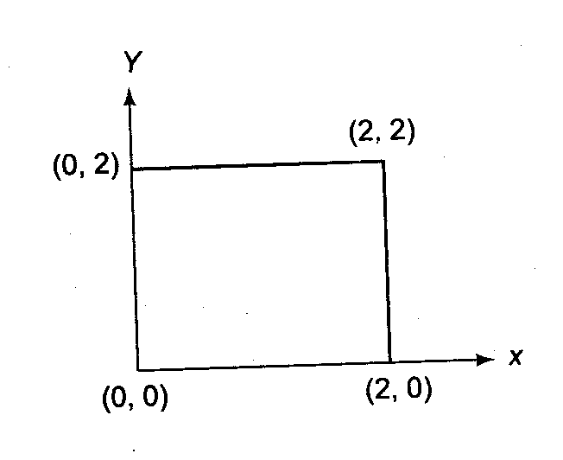
Resposta:
$$matriz do objeto= \left(\begin{matrix}0 & 2 & 2 & 0 \\ 0 & 0 & 2 & 2 \\ 1 & 1 & 1 & 1\end{matrix}\right)$$

Lembrando que as matrizes básicas de distorção em x e y são:
$$\left(\begin{matrix}x' \\ y'\end{matrix}\right)= \left(\begin{matrix}1 & {Sh}_{x} \\ 0 & 1\end{matrix}\right)\left(\begin{matrix}x \\ y\end{matrix}\right)$$

$$\left(\begin{matrix}x' \\ y'\end{matrix}\right)= \left(\begin{matrix}1 & 0 \\ {Sh}_{y} & 1\end{matrix}\right)\left(\begin{matrix}x \\ y\end{matrix}\right)$$
Item (a)
$$\left(\begin{matrix}x' \\ y'\end{matrix}\right)= \left(\begin{matrix}1 & {Sh}_{x} \\ 0 & 1\end{matrix}\right)\left(\begin{matrix}x \\ y\end{matrix}\right)$$

Para Shx = 2 e Shy =0 em coordenadas homogêneas temos:

$$Shx= \left(\begin{matrix}1 & 2 & 0 \\ 0 & 1 & 0 \\ 0 & 0 & 1\end{matrix}\right)\left(\begin{matrix}0 & 2 & 2 & 0 \\ 0 & 0 & 2 & 2 \\ 1 & 1 & 1 & 1\end{matrix}\right)$$

$$\left(\begin{matrix}0 & 2 & 6 & 4 \\ 0 & 0 & 2 & 2 \\ 1 & 1 & 1 & 1\end{matrix}\right)$$

Item(b)
$$\left(\begin{matrix}x' \\ y'\end{matrix}\right)= \left(\begin{matrix}1 & 0 \\ {Sh}_{y} & 1\end{matrix}\right)\left(\begin{matrix}x \\ y\end{matrix}\right)$$

Para Shx=0 e Shy = 3 em coordenadas homogêneas temos:

$$Shy= \left(\begin{matrix}1 & 0 & 0 \\ 3 & 1 & 0 \\ 0 & 0 & 1\end{matrix}\right)\left(\begin{matrix}0 & 2 & 2 & 0 \\ 0 & 0 & 2 & 2 \\ 1 & 1 & 1 & 1\end{matrix}\right)$$

$$\left(\begin{matrix}0 & 2 & 2 & 0 \\ 0 & 6 & 8 & 2 \\ 1 & 1 & 1 & 1\end{matrix}\right)$$
Item (c)

Para Shx=2 e Shy = 3 em coordenadas homogêneas temos:

$$\left(\begin{matrix}x' \\ y'\end{matrix}\right)= \left(\begin{matrix}1 & {Sh}_{x} \\ {Sh}_{y} & 1\end{matrix}\right)\left(\begin{matrix}x \\ y\end{matrix}\right)$$

$$Shxy= \left(\begin{matrix}1 & 2 & 0 \\ 3 & 1 & 0 \\ 0 & 0 & 1\end{matrix}\right)\left(\begin{matrix}0 & 2 & 2 & 0 \\ 0 & 0 & 2 & 2 \\ 1 & 1 & 1 & 1\end{matrix}\right)$$

$$\left(\begin{matrix}0 & 2 & 6 & 4 \\ 0 & 6 & 8 & 2 \\ 1 & 1 & 1 & 1\end{matrix}\right)$$

Item (d)
$$\left(\begin{matrix}x' \\ y' \\ 1\end{matrix}\right)=\left(\begin{matrix}1 & {Sh}_{x} & -{Sh}_{x}.y_{ref} \\ 0 & 1 & 0 \\ 0 & 0 & 1\end{matrix}\right)\left(\begin{matrix}x \\ y \\ 1\end{matrix}\right)$$

$$\left(\begin{matrix}x' \\ y' \\ 1\end{matrix}\right)=\left(\begin{matrix}1 & 2 & 2 \\ 0 & 1 & 0 \\ 0 & 0 & 1\end{matrix}\right)\left(\begin{matrix}x \\ y \\ 1\end{matrix}\right)$$

$$\left(\begin{matrix}x' \\ y' \\ 1\end{matrix}\right)=\left(\begin{matrix}1 & 2 & 2 \\ 0 & 1 & 0 \\ 0 & 0 & 1\end{matrix}\right)\left(\begin{matrix}0 & 2 & 2 & 0 \\ 0 & 0 & 2 & 2 \\ 1 & 1 & 1 & 1\end{matrix}\right)$$

$$\left(\begin{matrix}2 & 4 & 8 & 6 \\ 0 & 0 & 2 & 2 \\ 1 & 1 & 1 & 1\end{matrix}\right)$$
Item (e)

$$\left(\begin{matrix}x' \\ y' \\ 1\end{matrix}\right)=\left(\begin{matrix}1 & 0 & 0 \\ {Sh}_{y} & 1 & -{Sh}_{y}.x_{ref} \\ 0 & 0 & 1\end{matrix}\right)\left(\begin{matrix}x \\ y \\ 1\end{matrix}\right)$$

$$\left(\begin{matrix}x' \\ y' \\ 1\end{matrix}\right)=\left(\begin{matrix}1 & 0 & 0 \\ 3 & 1 & 3 \\ 0 & 0 & 1\end{matrix}\right)\left(\begin{matrix}x \\ y \\ 1\end{matrix}\right)$$

$$\left(\begin{matrix}x' \\ y' \\ 1\end{matrix}\right)=\left(\begin{matrix}1 & 0 & 0 \\ 3 & 1 & 3 \\ 0 & 0 & 1\end{matrix}\right)\left(\begin{matrix}0 & 2 & 2 & 0 \\ 0 & 0 & 2 & 2 \\ 1 & 1 & 1 & 1\end{matrix}\right)$$

$$\left(\begin{matrix}0 & 2 & 2 & 0 \\ 3 & 9 & 11 & 5 \\ 1 & 1 & 1 & 1\end{matrix}\right)$$

Exercício 55
(Bathia). Prove que geralmente sucessivas transformações de escala e rotação não são comutativas.

Resposta:
Sabemos que a matriz de transformação de escala em 2D é a seguinte:

$$S_{sx,sy}=\left(\begin{matrix}S_{x} & 0 & 0 \\ 0 & S_{y} & 0 \\ 0 & 0 & 1\end{matrix}\right)$$

A matriz de rotação é a seguinte:

$$R_{θ}=\left(\begin{matrix}cosθ & -sinθ & 0 \\ sinθ & cosθ & 0 \\ 0 & 0 & 1\end{matrix}\right)$$

$$T1= S_{sx,sy}. R_{θ}= \left(\begin{matrix}S_{x} & 0 & 0 \\ 0 & S_{y} & 0 \\ 0 & 0 & 1\end{matrix}\right)\left(\begin{matrix}cosθ & -sinθ & 0 \\ sinθ & cosθ & 0 \\ 0 & 0 & 1\end{matrix}\right)$$

$$\left(\begin{matrix}S_{x}cos\left(θ\right) & -S_{x}sin\left(θ\right) & 0 \\ S_{y}sin\left(θ\right) & S_{y}cos\left(θ\right) & 0 \\ 0 & 0 & 1\end{matrix}\right)$$

$$T2= {R_{θ}.S}_{sx,sy}. = \left(\begin{matrix}cosθ & -sinθ & 0 \\ sinθ & cosθ & 0 \\ 0 & 0 & 1\end{matrix}\right)\left(\begin{matrix}S_{x} & 0 & 0 \\ 0 & S_{y} & 0 \\ 0 & 0 & 1\end{matrix}\right)$$

$$\left(\begin{matrix}S_{x}cos\left(θ\right) & -S_{y}sin\left(θ\right) & 0 \\ S_{x}sin\left(θ\right) & S_{y}cos\left(θ\right) & 0 \\ 0 & 0 & 1\end{matrix}\right)$$

Observe atentamente que
$$T1 ≠T2$$
No entanto em casos especiais temos:

Caso 1: Sx = Sy :
$$T1 =T2$$

Caso 2: $θ=n.π$ onde n é inteiro , $\sin\left(θ\right)=0 e\cos\left(θ\right)=1$ temos:

$$T1 =T2$$

Exercício 56
(Bathia). Prove que sucessivas translações e rotações não são comutativas.

Resposta:
Sabemos que a matriz de translação 2D é a seguinte:

$$T_{dx,dy}=\left(\begin{matrix}1 & 0 & d_{x} \\ 0 & 1 & d_{y} \\ 0 & 0 & 1\end{matrix}\right)$$

A matriz de rotação é a seguinte:

$$R_{θ}=\left(\begin{matrix}cosθ & -sinθ & 0 \\ sinθ & cosθ & 0 \\ 0 & 0 & 1\end{matrix}\right)$$

$$T1= S_{sx,sy}. R_{θ}= \left(\begin{matrix}1 & 0 & d_{x} \\ 0 & 1 & d_{y} \\ 0 & 0 & 1\end{matrix}\right)\left(\begin{matrix}cosθ & -sinθ & 0 \\ sinθ & cosθ & 0 \\ 0 & 0 & 1\end{matrix}\right)$$

$$\left(\begin{matrix}cos\left(θ\right) & -sin\left(θ\right) & d_{x} \\ sin\left(θ\right) & cos\left(θ\right) & d_{y} \\ 0 & 0 & 1\end{matrix}\right)$$

$$T2= {R_{θ}.S}_{sx,sy}. = \left(\begin{matrix}cosθ & -sinθ & 0 \\ sinθ & cosθ & 0 \\ 0 & 0 & 1\end{matrix}\right)\left(\begin{matrix}1 & 0 & d_{x} \\ 0 & 1 & d_{y} \\ 0 & 0 & 1\end{matrix}\right)$$

$$\left(\begin{matrix}cos\left(θ\right) & -sin\left(θ\right) & d_{x}cos\left(θ\right)-d_{y}sin\left(θ\right) \\ sin\left(θ\right) & cos\left(θ\right) & d_{x}sin\left(θ\right)+d_{y}cos\left(θ\right) \\ 0 & 0 & 1\end{matrix}\right)$$

Observe atentamente que
$$T1 ≠T2$$

Exercício 57
(Bathia).um quadrado unitário com um dos vértices na origem e outro no canto oposto sofre uma transformação de escala de valor 2 ao longo da sua diagonal. Encontre as coordenadas do quadrado transformado e o desenhe.

Resposta:

Matriz do objeto:
$$Coordenadas do quadrado= Coordenadas do quadrado= \left(\begin{matrix}0 & 1 & 1 & 0 \\ 0 & 0 & 1 & 1 \\ 1 & 1 & 1 & 1\end{matrix}\right)$$

Neste caso a direção da mudança de escala não é paralela aos eixos principais. Devemos proceder da seguinte maneira:
- Rotação do eixo x de modo que fique paralelo a diagonal do quadrado $R_{45°}$
- Mudança de escala com S(2,2)
- Rotacão de volta de $-45°$ para que os pontos retornem a posição original

$$R\left(-45°\right) . S\left(2,2\right) . R\left(45°\right)$$

$$R_{45}=\left(\begin{matrix}\frac{\sqrt{2}}{2} & -\frac{\sqrt{2}}{2} & 0 \\ \frac{\sqrt{2}}{2} & \frac{\sqrt{2}}{2} & 0 \\ 0 & 0 & 1\end{matrix}\right)$$

$$S_{2,2}=\left(\begin{matrix}2 & 0 & 0 \\ 0 & 2 & 0 \\ 0 & 0 & 1\end{matrix}\right)$$

$$R_{45}=\left(\begin{matrix}\frac{\sqrt{2}}{2} & \frac{\sqrt{2}}{2} & 0 \\ -\frac{\sqrt{2}}{2} & \frac{\sqrt{2}}{2} & 0 \\ 0 & 0 & 1\end{matrix}\right)$$

$$\left(\begin{matrix}\frac{\sqrt{2}}{2} & \frac{\sqrt{2}}{2} & 0 \\ -\frac{\sqrt{2}}{2} & \frac{\sqrt{2}}{2} & 0 \\ 0 & 0 & 1\end{matrix}\right)\left(\begin{matrix}2 & 0 & 0 \\ 0 & 2 & 0 \\ 0 & 0 & 1\end{matrix}\right)\left(\begin{matrix}\frac{\sqrt{2}}{2} & -\frac{\sqrt{2}}{2} & 0 \\ \frac{\sqrt{2}}{2} & \frac{\sqrt{2}}{2} & 0 \\ 0 & 0 & 1\end{matrix}\right)$$

$$\left(\begin{matrix}2 & 0 & 0 \\ 0 & 2 & 0 \\ 0 & 0 & 1\end{matrix}\right)$$

$$\left(\begin{matrix}\frac{\sqrt{2}}{2} & \frac{\sqrt{2}}{2} & 0 \\ -\frac{\sqrt{2}}{2} & \frac{\sqrt{2}}{2} & 0 \\ 0 & 0 & 1\end{matrix}\right)\left(\begin{matrix}2 & 0 & 0 \\ 0 & 2 & 0 \\ 0 & 0 & 1\end{matrix}\right)\left(\begin{matrix}\frac{\sqrt{2}}{2} & -\frac{\sqrt{2}}{2} & 0 \\ \frac{\sqrt{2}}{2} & \frac{\sqrt{2}}{2} & 0 \\ 0 & 0 & 1\end{matrix}\right)\left(\begin{matrix}0 & 1 & 1 & 0 \\ 0 & 0 & 1 & 1 \\ 1 & 1 & 1 & 1\end{matrix}\right)$$

$$\left(\begin{matrix}0 & 2 & 2 & 0 \\ 0 & 0 & 2 & 2 \\ 1 & 1 & 1 & 1\end{matrix}\right)$$

Exercício 58
(Bathia). Obtenha a reflexão de um triângulo formado pelos vértices A(0,3), B(1,4) e C(0,5) em relação ao linha que passa pelos pontos (1,3)e (-1,1).

Resposta:
$$y=mx+b$$

$$m= \frac{∆_{y}}{∆_{x}}=\frac{3-(-1)}{1-(-1)}=\frac{4}{2}=2$$

Para o ponto (1,3) temos
$$3=2.1+b$$
Assim
$$b=1 e m=2$$

$$M_{L= }= \left(\begin{matrix}\frac{1-m^{2}}{m^{2}+1} & \frac{2m}{m^{2}+1} & \frac{-2bm}{m^{2}+1} \\ \frac{2m}{m^{2}+1} & \frac{m^{2}-1}{m^{2}+1} & \frac{2b}{m^{2}+1} \\ 0 & 0 & 1\end{matrix}\right)$$

$$M_{L= }= \left(\begin{matrix}-\frac{3}{5} & \frac{4}{5} & -\frac{4}{5} \\ \frac{4}{5} & \frac{3}{5} & \frac{2}{5} \\ 0 & 0 & 1\end{matrix}\right)$$

Matriz do objeto
$$\left(\begin{matrix}0 & 1 & 0 \\ 3 & 4 & 5 \\ 1 & 1 & 1\end{matrix}\right)$$

$$\left(\begin{matrix}-\frac{3}{5} & \frac{4}{5} & -\frac{4}{5} \\ \frac{4}{5} & \frac{3}{5} & \frac{2}{5} \\ 0 & 0 & 1\end{matrix}\right)\left(\begin{matrix}0 & 1 & 0 \\ 3 & 4 & 5 \\ 1 & 1 & 1\end{matrix}\right)$$
Resultado final

$$\left(\begin{matrix}\frac{8}{5} & \frac{9}{5} & \frac{16}{5} \\ \frac{11}{5} & \frac{18}{5} & \frac{17}{5} \\ 1 & 1 & 1\end{matrix}\right)$$

Exercício59
(Bathia). Descreva a transformação de reflexão do segmento de linha que passa pelos pontos (-2,3) e (6,7 ) com relação a equação y = 4x+2.

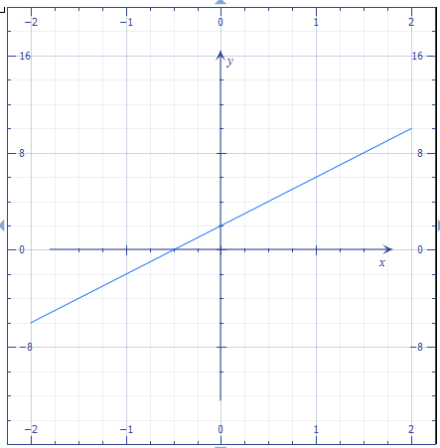
Resposta:

$$M_{L}=T\left(0,b\right) . R_{θ}. M_{x} . R_{-θ} . T(0,-b)$$
sendo
$$m=4 e b=2 temos:$$
e
substituindo estes valores na matriz:

$$M_{L= }= \left(\begin{matrix}\frac{1-m^{2}}{m^{2}+1} & \frac{2m}{m^{2}+1} & \frac{-2bm}{m^{2}+1} \\ \frac{2m}{m^{2}+1} & \frac{m^{2}-1}{m^{2}+1} & \frac{2b}{m^{2}+1} \\ 0 & 0 & 1\end{matrix}\right)$$

Temos :

$$M_{L= }= \left(\begin{matrix}\frac{-15}{17} & \frac{8}{17} & \frac{-16}{17} \\ \frac{8}{17} & \frac{15}{17} & \frac{4}{17} \\ 0 & 0 & 1\end{matrix}\right)$$

Exercício-60
Um quadrado de vértices A(0,0), B(0,2) C(2,0) e C(2,2) é rotacionado por um ângulo de 45 no sentido anti-horário sobre os vértice (2,2). Determine as coordenadas do vértice do quadrado após a rotação.

Resposta:

$$Matriz do Objeto= \left(\begin{matrix}0 & 0 & 2 & 2 \\ 0 & 2 & 0 & 2 \\ 1 & 1 & 1 & 1\end{matrix}\right)$$

$$Translação para Origem= \left(\begin{matrix}1 & 0 & -2 \\ 0 & 1 & -2 \\ 0 & 0 & 1\end{matrix}\right)$$

$$Matriz de Rotação= \left(\begin{matrix}\frac{\sqrt{2}}{2} & -\frac{\sqrt{2}}{2} & 0 \\ \frac{\sqrt{2}}{2} & \frac{\sqrt{2}}{2} & 0 \\ 0 & 0 & 1\end{matrix}\right)$$

$$Objeto Rodado= \left(\begin{matrix}\frac{\sqrt{2}}{2} & -\frac{\sqrt{2}}{2} & 0 \\ \frac{\sqrt{2}}{2} & \frac{\sqrt{2}}{2} & 0 \\ 0 & 0 & 1\end{matrix}\right) \left(\begin{matrix}1 & 0 & -2 \\ 0 & 1 & -2 \\ 0 & 0 & 1\end{matrix}\right) \left(\begin{matrix}0 & 0 & 2 & 2 \\ 0 & 2 & 0 & 2 \\ 1 & 1 & 1 & 1\end{matrix}\right)$$

$$retorno ao ponto \left(-2,-2\right)= \left(\begin{matrix}1 & 0 & -2 \\ 0 & 1 & -2 \\ 0 & 0 & 1\end{matrix}\right)\left(\begin{matrix}\frac{\sqrt{2}}{2} & -\frac{\sqrt{2}}{2} & 0 \\ \frac{\sqrt{2}}{2} & \frac{\sqrt{2}}{2} & 0 \\ 0 & 0 & 1\end{matrix}\right) \left(\begin{matrix}1 & 0 & -2 \\ 0 & 1 & -2 \\ 0 & 0 & 1\end{matrix}\right)$$

Matriz resultante:

$$\left(\begin{matrix}\frac{\sqrt{2}}{2} & -\frac{\sqrt{2}}{2} & -2 \\ \frac{\sqrt{2}}{2} & \frac{\sqrt{2}}{2} & -2\sqrt{2}-2 \\ 0 & 0 & 1\end{matrix}\right)$$

Novas Coordenadas do quadrado

$$\left(\begin{matrix}\frac{\sqrt{2}}{2} & -\frac{\sqrt{2}}{2} & -2 \\ \frac{\sqrt{2}}{2} & \frac{\sqrt{2}}{2} & -2\sqrt{2}-2 \\ 0 & 0 & 1\end{matrix}\right)\left(\begin{matrix}0 & 0 & 2 & 2 \\ 0 & 2 & 0 & 2 \\ 1 & 1 & 1 & 1\end{matrix}\right)$$

$$\left(\begin{matrix}-2 & -\sqrt{2}-2 & \sqrt{2}-2 & -2 \\ -2\sqrt{2}-2 & -\sqrt{2}-2 & -\sqrt{2}-2 & -2 \\ 1 & 1 & 1 & 1\end{matrix}\right)$$

Exercício 61
(Bathia). Encontre a transformação que mapeie uma janela no sistema de coordenadas do mundo com x variando entre 1 e 5 e y variando de 1 a 10 para:
- viewport normalizada (0,0) – (1,1)
- par a viewport (1,1) – (4,4)

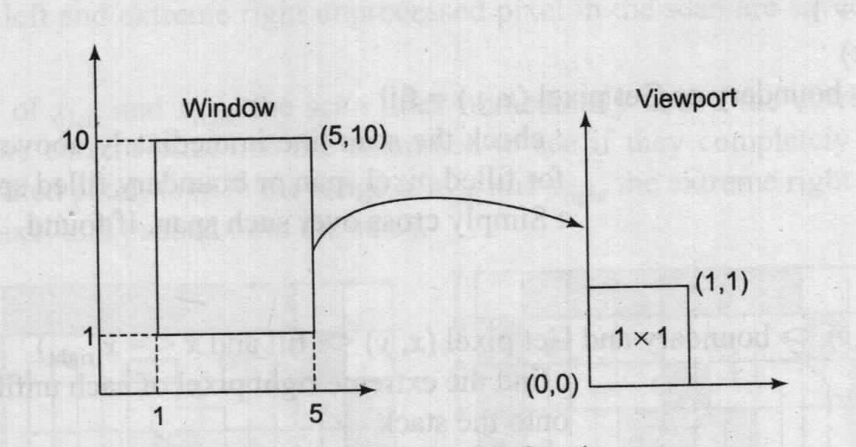

Resposta:
$$T(0,0).S(Sx,Sy).T(-1,-1)$$

$$T\left(-1.-1\right)= \left(\begin{matrix}1 & 0 & -1 \\ 0 & 1 & -1 \\ 0 & 0 & 1\end{matrix}\right)$$

$$Sx=\frac{u_{max}-u_{min}}{x_{max}-x_{min}}$$

$$Sy=\frac{v_{max}-v_{min}}{y_{max}-y_{min}}$$

$$S_{x}= \frac{1-0}{5-1}= \frac{1}{4}=0.25$$

$$S_{y}= \frac{1-0}{10-1}= \frac{1}{9}$$

$$\left(\begin{matrix}1 & 0 & 0 \\ 0 & 1 & 0 \\ 0 & 0 & 1\end{matrix}\right)\left(\begin{matrix}\frac{1}{4} & 0 & 0 \\ 0 & \frac{1}{9} & 0 \\ 0 & 0 & 1\end{matrix}\right)\left(\begin{matrix}1 & 0 & -1 \\ 0 & 1 & -1 \\ 0 & 0 & 1\end{matrix}\right)$$

$$\left(\begin{matrix}\frac{1}{4} & 0 & -\frac{1}{4} \\ 0 & \frac{1}{9} & -\frac{1}{9} \\ 0 & 0 & 1\end{matrix}\right)$$

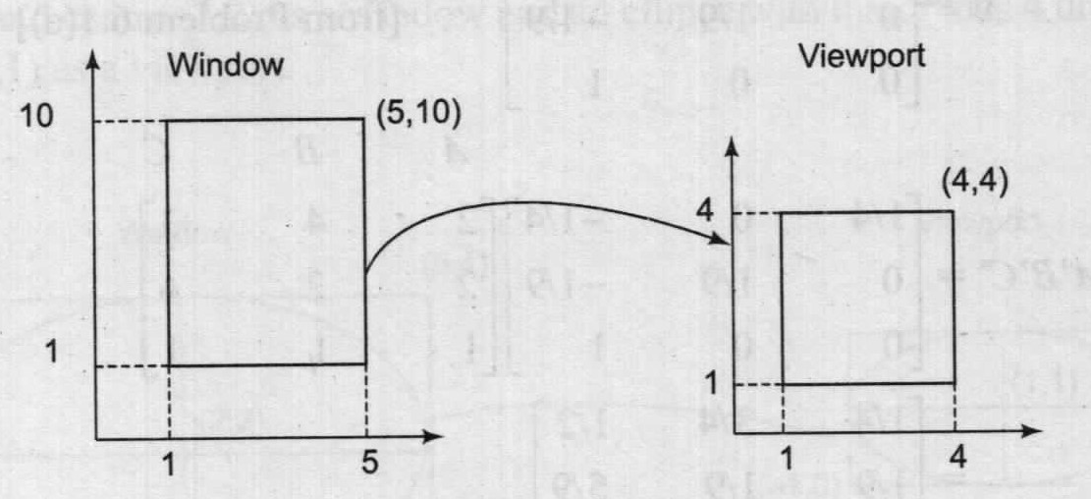

$$T(1,1).S(Sx,Sy).T(-1,-1)$$

$$T\left(-1.-1\right)= \left(\begin{matrix}1 & 0 & -1 \\ 0 & 1 & -1 \\ 0 & 0 & 1\end{matrix}\right)$$

$$Sx=\frac{u_{max}-u_{min}}{x_{max}-x_{min}}$$

$$Sy=\frac{v_{max}-v_{min}}{y_{max}-y_{min}}$$

$$S_{x}= \frac{4-1}{5-1}= \frac{3}{4}$$

$$S_{y}= \frac{4-1}{10-1}= \frac{3}{9}=\frac{1}{3}$$

$$T\left(1,1\right)=\left(\begin{matrix}1 & 0 & 1 \\ 0 & 1 & 1 \\ 0 & 0 & 1\end{matrix}\right)$$

$$\left(\begin{matrix}1 & 0 & 1 \\ 0 & 1 & 1 \\ 0 & 0 & 1\end{matrix}\right)\left(\begin{matrix}\frac{3}{4} & 0 & 0 \\ 0 & \frac{1}{3} & 0 \\ 0 & 0 & 1\end{matrix}\right)\left(\begin{matrix}1 & 0 & -1 \\ 0 & 1 & -1 \\ 0 & 0 & 1\end{matrix}\right)$$

$$\left(\begin{matrix}\frac{3}{4} & 0 & \frac{1}{4} \\ 0 & \frac{1}{3} & \frac{2}{3} \\ 0 & 0 & 1\end{matrix}\right)$$

Exercício 62
(Bathia). Encontre a transformação que mapeie um triangulo com vértices em A(2,2), B(4,2), C(3,6) na janela em coordenadas do mundo variando em x de 1 até 5 e em y de 1 até 10 para:
- a viewport normalizada
- a viewport (1,1) – (4,4)

Resposta:
$$matriz do objeto= \left(\begin{matrix}2 & 4 & 3 \\ 2 & 2 & 6 \\ 1 & 1 & 1\end{matrix}\right)$$

Matriz do item a

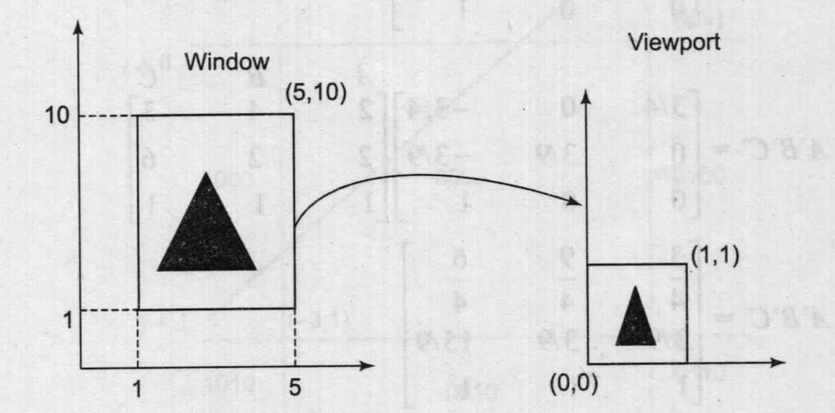

$$\left(\begin{matrix}\frac{1}{4} & 0 & -\frac{1}{4} \\ 0 & \frac{1}{9} & -\frac{1}{9} \\ 0 & 0 & 1\end{matrix}\right)\left(\begin{matrix}2 & 4 & 3 \\ 2 & 2 & 6 \\ 1 & 1 & 1\end{matrix}\right)$$

$$\left(\begin{matrix}\frac{1}{4} & \frac{3}{4} & \frac{1}{2} \\ \frac{1}{9} & \frac{1}{9} & \frac{5}{9} \\ 1 & 1 & 1\end{matrix}\right)$$
Item b

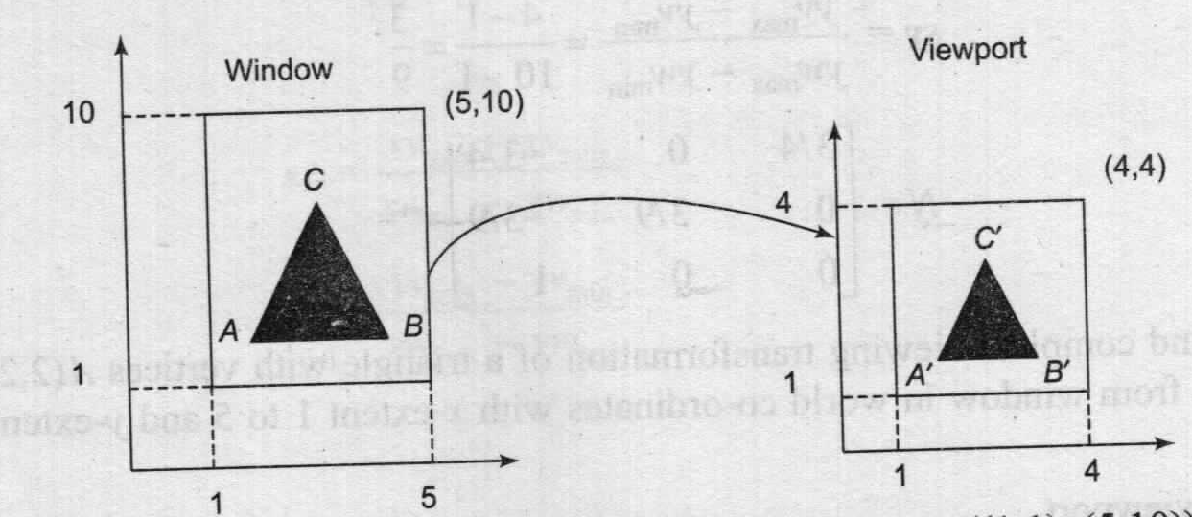

$$\left(\begin{matrix}\frac{3}{4} & 0 & \frac{1}{4} \\ 0 & \frac{1}{3} & \frac{2}{3} \\ 0 & 0 & 1\end{matrix}\right)\left(\begin{matrix}2 & 4 & 3 \\ 2 & 2 & 6 \\ 1 & 1 & 1\end{matrix}\right)$$

$$\left(\begin{matrix}\frac{7}{4} & \frac{13}{4} & \frac{5}{2} \\ \frac{4}{3} & \frac{4}{3} & \frac{8}{3} \\ 1 & 1 & 1\end{matrix}\right)$$

Exercício 63
(Bathia).Encontre a transformação que resulta da modificação de uma elipse cujo eixo maior de 6 unidade e menor de 4 unidades com centro em (2,2) como uma janela para uma elipse cujo eixo maior possui 4 unidades e o menor 2 unidades situada no ponto (1,1) da viewport

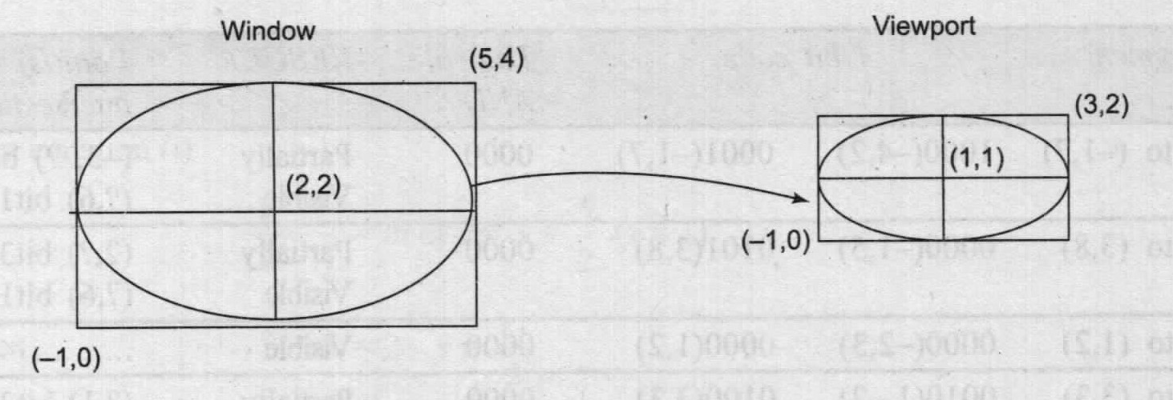

Resposta:

$$T(-1,0).S(Sx,Sy).T(1,0)$$

$$T\left(1,0\right)= \left(\begin{matrix}1 & 0 & 1 \\ 0 & 1 & 0 \\ 0 & 0 & 1\end{matrix}\right)$$

$$Sx=\frac{u_{max}-u_{min}}{x_{max}-x_{min}}$$

$$Sy=\frac{v_{max}-v_{min}}{y_{max}-y_{min}}$$

$$S_{x}= \frac{3-(-1)}{5-(-1)}= \frac{4}{6}=\frac{2}{3}$$

$$S_{y}= \frac{2-0}{4-0}= \frac{2}{4}=\frac{1}{2}$$

$$\left(\begin{matrix}1 & 0 & -1 \\ 0 & 1 & 0 \\ 0 & 0 & 1\end{matrix}\right)\left(\begin{matrix}\frac{2}{3} & 0 & 0 \\ 0 & \frac{1}{2} & 0 \\ 0 & 0 & 1\end{matrix}\right)\left(\begin{matrix}1 & 0 & 1 \\ 0 & 1 & 0 \\ 0 & 0 & 1\end{matrix}\right)$$

$$\left(\begin{matrix}\frac{2}{3} & 0 & -\frac{1}{3} \\ 0 & \frac{1}{2} & 0 \\ 0 & 0 & 1\end{matrix}\right)$$

Referencias

AGUILERA, V. Computação gráfica: animação. Cotia, SP: Editora Íbis Ltda, 1993.

ANGEL, Edward. Interactive computer graphics: a top-down approach with OpenGL. Massachusetts: Addison-Wesley, 1997.

AZEVEDO, Eduardo; CONCI, Aura. Computação gráfica: teoria e prática. Rio de Janeiro: Elsevier, 2003.

CONCI, Aura; AZEVEDO, Eduardo; LETA, Fabiana R. Computação gráfica. Rio de Janeiro: Elsevier, 2008.

COPELAND, Arthur H. Geometry, algebra and trigonometry by vector methods. New York: The Macmillan Company, 1962.

CUNHA, Gilberto J. da et al. Computação gráfica: o padrão GKS. São Paulo: Editora Atlas, 1987.

FOLEY, D. James et al. Computer graphics: principles and practice. Delhi: Pearson Education, 2004.

GODSE, A. P. Computer graphics. PUNI: Technical Publications Pune, 2009.

GOMES, J. M.; VELHO, Luís C. Conceitos básicos de computação gráfica. São Paulo: IME-USP, 1990.

HEARN, Donald; BAKER, Pauline M. Computer graphics: C version. New Jersey: Printice Hall, 1986.

HETEM JUNIOR, Annibal. Coleção fundamentos de informática: computação gráfica. Rio de Janeiro: LTC, 2006.

MAGALHÃES, Léo P. Computação gráfica: interfaces em sistemas de computação gráfica. Campinas: Editora da Unicamp, 1986.
PERSIANO, R. C. Marinho; OLIVEIRA, A. A. Fernandes de. Introdução a computação gráfica. Rio de Janeiro: LTC, 1988.

PLASTOCK, R. A.; KALLEY, G. Computação gráfica. São Paulo: McGraw Hill, 1986.

ROGERS, D. F.; ADAMS, J. A. Mathematical elements for computer graphics. New York: McGRAW-HILL, 1990

SCHNEIDER, Philip J.; EBERLY, David H. Geometric tools for computer graphics. San Francisco, CA: Morgan Kaufmann Publishers, 2003.

VELHO, Luiz; GOMES Jonas. Sistemas gráficos 3D. Rio de Janeiro: IMPA, 2001.

VINCE, J. Geometry for computer graphics: formulae, examples & proofs. London: Spring, 2005.

VINCE, J. Essential computer animation fast. London: Spring, 1999.

XIANG, Zhigang; PLASTOCK Roy. Computer graphics. New York: McGRAW-HILL, 1992.

